Komunikat o sytuacji społeczno-gospodarczej województwa mazowieckiego w listopadzie 2024 r.
- W listopadzie br. przeciętne zatrudnienie w sektorze przedsiębiorstw zmniejszyło się w skali roku o 0,6%, a w porównaniu z poprzednim miesiącem wzrosło o 0,1%. Stopa bezrobocia rejestrowanego wyniosła 4,0% i zmniejszyła się w skali roku o 0,1 p. proc., a w skali miesiąca nie zmieniła się.
- Przeciętne miesięczne wynagrodzenie brutto w sektorze przedsiębiorstw w listopadzie br. było wyższe o 10,4% od notowanego rok wcześniej i niższe o 1,6% niż przed miesiącem.
- Ceny towarów i usług konsumpcyjnych w 3 kwartale 2024 r. wzrosły o 4,4% w skali roku (wobec wzrostu odpowiednio o 2,6% w 2 kwartale 2024 r.).
- Na rynku rolnym w listopadzie 2024 r. przeciętne ceny skupu pszenicy, żyta, żywca wołowego i drobiowego były wyższe niż przed rokiem, niższe były ceny ziemniaków i żywca wieprzowego. W ujęciu miesięcznym więcej płacono za pszenicę, żyto, ziemniaki, żywiec wołowy i mleko, a mniej za żywiec wieprzowy i drobiowy.
- W listopadzie br. produkcja sprzedana przemysłu (w cenach stałych) zwiększyła się w skali roku (o 4,0%), a zmniejszyła się w skali miesiąca (o 1,8%). Produkcja budowlano-montażowa (w cenach bieżących) była większa o 1,3% niż przed rokiem i o 2,1% niż miesiąc wcześniej.
- Liczba mieszkań oddanych do użytkowania w listopadzie br. była większa o 7,8% niż rok wcześniej i o 15,5% w porównaniu z poprzednim miesiącem. Większość mieszkań wybudowano z przeznaczeniem na sprzedaż lub wynajem.
- W listopadzie br. odnotowano spadek sprzedaży detalicznej w skali roku (o 2,8%). Natomiast wyższa niż przed rokiem była sprzedaż hurtowa (o 5,1%).
- W listopadzie br. liczba podmiotów gospodarki narodowej wpisanych do rejestru REGON była większa o 4,1% niż rok wcześniej i o 0,3% niż w poprzednim miesiącu.
- W grudniu br. w większości badanych obszarów gospodarki oceny koniunktury formułowane przez przedsiębiorców są niekorzystne. Najbardziej pesymistyczne nastroje gospodarcze panują wśród jednostek zajmujących się transportem i gospodarką magazynową. W tej sekcji odnotowano również największy spadek wartości wskaźnika ogólnego klimatu koniunktury. W porównaniu z listopadem br. bardziej negatywne opinie formułują podmioty prowadzące działalność w zakresie budownictwa, handlu hurtowego oraz detalicznego. Przedsiębiorcy zajmujący się przetwórstwem przemysłowym, zakwaterowaniem i gastronomią, a także informacją i komunikacją oceniają koniunkturę pozytywnie, ale na poziomie zbliżonym do tego z ubiegłego miesiąca. W sekcji informacja i komunikacja opinie są najbardziej optymistyczne.

Spis treści
Rynek pracy 4
Wynagrodzenia 7
Ceny detaliczne 9
Rolnictwo 10
Przemysł i budownictwo 13
Budownictwo mieszkaniowe 15
Rynek wewnętrzny 17
Podmioty gospodarki narodowej 18
Koniunktura gospodarcza 20
Wybrane dane o województwie mazowieckim 24

Uwagi ogólne
Prezentowane w Komunikacie dane:
o zatrudnieniu, wynagrodzeniach oraz o produkcji sprzedanej przemysłu i budownictwa, produkcji budowlano-
-montażowej, a także o sprzedaży detalicznej i hurtowej towarów dotyczą podmiotów gospodarczych, w których liczba pracujących przekracza 9 osób,
o sektorze przedsiębiorstw, dotyczą podmiotów prowadzących działalność gospodarczą w zakresie: leśnictwa i pozyskiwania drewna; rybołówstwa w wodach morskich; górnictwa i wydobywania; przetwórstwa przemysłowego; wytwarzania i zaopatrywania w energię elektryczną, gaz, parę wodną, gorącą wodę i powietrze do układów klimatyzacyjnych; dostawy wody; gospodarowania ściekami i odpadami oraz działalności związanej z rekultywacją; budownictwa; handlu hurtowego i detalicznego; naprawy pojazdów samochodowych, włączając motocykle; transportu i gospodarki magazynowej; działalności związanej z zakwaterowaniem i usługami gastronomicznymi; informacji i komunikacji; działalności związanej z obsługą rynku nieruchomości; działalności prawniczej, rachunkowo-księgowej i doradztwa podatkowego, działalności firm centralnych (head offices); doradztwa związanego z zarządzaniem; działalności w zakresie architektury i inżynierii; badań i analiz technicznych; reklamy, badania rynku i opinii publicznej; pozostałej działalności profesjonalnej, naukowej i technicznej; działalności w zakresie usług administrowania i działalności wspierającej; działalności związanej z kulturą, rozrywką i rekreacją; naprawy i konserwacji komputerów i artykułów użytku osobistego i domowego; pozostałej indywidualnej działalności usługowej,
o skupie produktów rolnych obejmują skup od producentów z terenu województwa; ceny podano bez podatku VAT,
o wynikach finansowych przedsiębiorstw oraz nakładach inwestycyjnych dotyczą podmiotów gospodarczych prowadzących księgi rachunkowe (z wyjątkiem przedsiębiorstw rolnictwa, leśnictwa, łowiectwa i rybactwa, działalności finansowej i ubezpieczeniowej oraz szkół wyższych), w których liczba pracujących przekracza 49 osób.
Dane w ujęciu wartościowym wyrażone są w cenach bieżących i stanowią podstawę dla obliczenia wskaźników struktury. Wskaźniki dynamiki zaprezentowano na podstawie wartości w cenach bieżących, z wyjątkiem przemysłu, dla którego wskaźniki dynamiki podano na podstawie wartości w cenach stałych (średnie ceny bieżące 2021 r.).
Liczby względne (wskaźniki, odsetki) wyliczono na podstawie danych bezwzględnych, wyrażonych z większą dokładnością niż podane w tekście i tablicach.
Dane prezentuje się w układzie Polskiej Klasyfikacji Działalności – PKD 2007.

Polska Klasyfikacja Działalności 2007 (PKD 2007)
Skrót | Pełna nazwa
sekcje
wytwarzanie i zaopatrywanie w energię elektryczną, gaz, parę wodną i gorącą wodę | wytwarzanie i zaopatrywanie w energię elektryczną, gaz, parę wodną, gorącą wodę i powietrze do układów klimatyzacyjnych
dostawa wody; gospodarowanie ściekami i odpadami; rekultywacja | dostawa wody; gospodarowanie ściekami i odpadami oraz działalność związana z rekultywacją
handel; naprawa pojazdów samochodowych | handel hurtowy i detaliczny; naprawa pojazdów samochodowych, włączając motocykle
zakwaterowanie i gastronomia | działalność związana z zakwaterowaniem i usługami gastronomicznymi
obsługa rynku nieruchomości | działalność związana z obsługą rynku nieruchomości
administrowanie i działalność wspierająca | działalność w zakresie usług administrowania i działalność wspierająca
działy
produkcja wyrobów z metali | produkcja metalowych wyrobów gotowych, z wyłączeniem maszyn i urządzeń
produkcja maszyn i urządzeń | produkcja maszyn i urządzeń, gdzie indziej niesklasyfikowana
budowa budynków | roboty budowlane związane ze wznoszeniem budynków
budowa obiektów inżynierii lądowej i wodnej | roboty związane z budową obiektów inżynierii lądowej i wodnej

Objaśnienia znaków umownych
Symbol | Opis
Kreska (–) | – oznacza, że zjawisko nie wystąpiło
Kropka (.) | – oznacza: brak informacji, konieczność zachowania tajemnicy statystycznej lub że wypełnienie pozycji jest niemożliwe albo niecelowe
Znak (*) | – oznacza, że dane zostały zmienione w stosunku do wcześniej opublikowanych
Znak ∆ | – oznacza, że nazwy zostały skrócone w stosunku do obowiązującej klasyfikacji
„W tym” | – oznacza, że nie podaje się wszystkich składników sumy
Dane charakteryzujące województwo mazowieckie można również znaleźć w publikacjach statystycznych wydawanych przez Urząd Statystyczny w Warszawie oraz w publikacjach ogólnopolskich GUS.
Raport „Koniunktura gospodarcza w województwie mazowieckim w grudniu 2024 r.” ukaże się na stronie głównej Urzędu Statystycznego w Warszawie: https://warszawa.stat.gov.pl/ w dniu 31 grudnia 2024 r.
Przy publikowaniu danych Urzędu Statystycznego prosimy o podanie źródła.

Rynek pracy
W listopadzie br. przeciętne zatrudnienie w sektorze przedsiębiorstw zmniejszyło się w skali roku, ale wzrosło w porównaniu z poprzednim miesiącem. Stopa bezrobocia rejestrowanego zmniejszyła się w skali roku i nie zmieniła się w skali miesiąca.
Przeciętne zatrudnienie w sektorze przedsiębiorstw w listopadzie br. wyniosło 1582,0 tys. osób (w przeliczeniu na etaty) i zmniejszyło się o 0,6% w skali roku (w poprzednim miesiącu o 0,5%). Najbardziej znaczący spadek odnotowano w wytwarzaniu i zaopatrywaniu w energię elektryczną, gaz, parę wodną i gorącą wodę (o 15,2%), a ponadto m.in. w transporcie i gospodarce magazynowej (o 3,2%), administrowaniu i działalności wspierającej (o 3,1%), oraz działalności profesjonalnej, naukowej i technicznej (o 1,6%). Największy wzrost nastąpił w obsłudze rynku nieruchomości (o 11,1%), a w dalszej kolejności m.in. w zakwaterowaniu i gastronomii (o 7,6%), informacji i komunikacji (o 1,7%) oraz przetwórstwie przemysłowym (o 1,2%).
W porównaniu z październikiem br. przeciętne zatrudnienie wzrosło o 0,1%; najbardziej w administrowaniu i działalności wspierającej (o 2,4%), a ponadto m.in. w zakwaterowaniu i gastronomii (o 0,5%), a także w handlu; naprawie pojazdów samochodowych oraz wytwarzaniu i zaopatrywaniu w energię elektryczną, gaz, parę wodną i gorącą wodę (po 0,2%). Spadek odnotowano jedynie w transporcie i gospodarce magazynowej (o 1,0%).
Tablica 1. Przeciętne zatrudnienie w sektorze przedsiębiorstw w listopadzie 2024 r.
WYSZCZEGÓLNIENIE | 11 2024 |  | 01–11 2024
WYSZCZEGÓLNIENIE | w tys. | 11 2023=100 | w tys. | 01–11 2023=100
OGÓŁEM | 1582,0 | 99,4 | 1591,8 | 100,1
w tym:
Przemysł | 390,7 | 100,1 | 393,5 | 100,8
w tym:
przetwórstwo przemysłowe | 349,8 | 101,2 | 352,7 | 102,1
wytwarzanie i zaopatrywanie w energię elektryczną, gaz, parę wodną i gorącą wodę ^{Δ} | 20,0 | 84,8 | 19,9 | 83,1
Budownictwo | 93,0 | 100,9 | 93,1 | 101,8
Handel; naprawa pojazdów samochodowych ^{Δ} | 341,5 | 99,1 | 342,4 | 98,8
Transport i gospodarka magazynowa | 267,5 | 96,8 | 273,6 | 98,5
Zakwaterowanie i gastronomia ^{Δ} | 36,9 | 107,6 | 36,8 | 107,2
Informacja i komunikacja | 136,3 | 101,7 | 136,4 | 101,2
Obsługa rynku nieruchomości ^{Δ} | 26,1 | 111,1 | 26,2 | 113,0
Działalność profesjonalna, naukowa i techniczna ª | 109,4 | 98,4 | 111,7 | 101,1
Administrowanie i działalność wspierająca ^{Δ} | 143,1 | 96,9 | 140,7 | 96,8
a Nie obejmuje działów: Badania naukowe i prace rozwojowe oraz Działalność weterynaryjna.
W okresie styczeń–listopad br. przeciętne zatrudnienie w sektorze przedsiębiorstw wyniosło 1591,8 tys. osób i wzrosło o 0,1% w porównaniu z analogicznym okresem 2023 r. (przed rokiem wzrost wyniósł 1,3%).

Wykres 1. Przeciętne zatrudnienie w sektorze przedsiębiorstw (przeciętna miesięczna 2021=100)
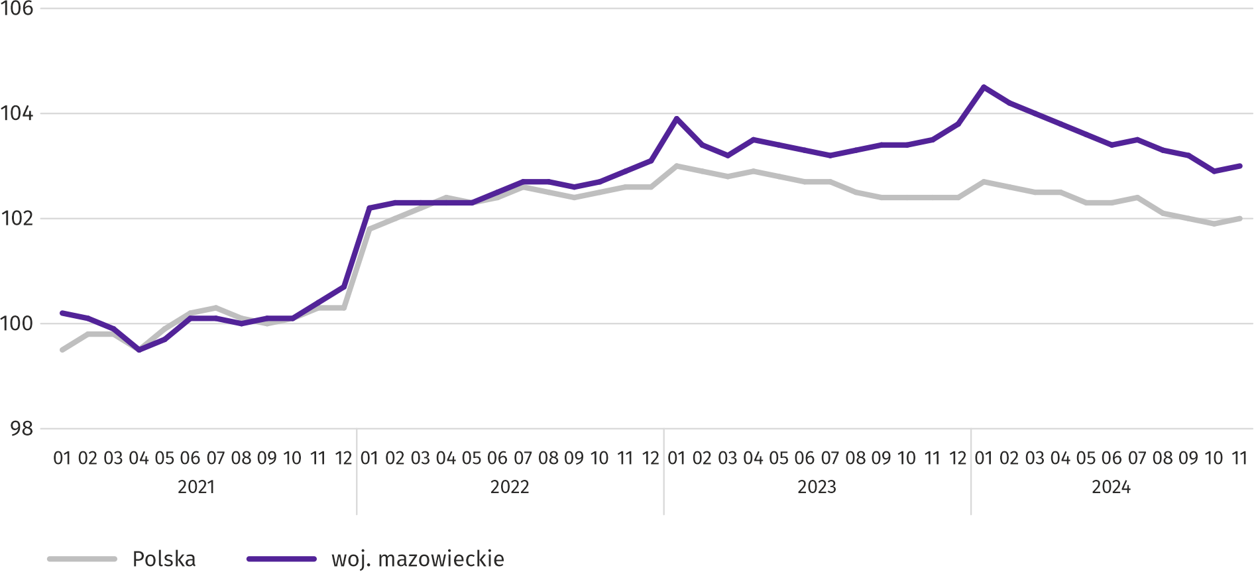
W końcu listopada br. liczba bezrobotnych zarejestrowanych w urzędach pracy wyniosła 108,4 tys. osób i w skali roku zmniejszyła się o 1,5 tys. (tj. o 1,3%), a w skali miesiąca zwiększyła się o 0,1 tys. osób (tj. o 0,1%). Kobiety stanowiły 48,8% ogółu zarejestrowanych bezrobotnych (przed rokiem 49,4%).
Tablica 2. Liczba bezrobotnych i stopa bezrobocia
WYSZCZEGÓLNIENIE | 2023 | 2024
WYSZCZEGÓLNIENIE | 11 | 10 | 11
Bezrobotni zarejestrowani (stan w końcu miesiąca) w tys. | 109,9 | 108,3 | 108,4
Bezrobotni nowo zarejestrowani (w ciągu miesiąca) w tys. | 12,7 | 13,6 | 12,0
Bezrobotni wyrejestrowani (w ciągu miesiąca) w tys. | 13,1 | 14,9 | 11,9
Stopa bezrobocia rejestrowanego (stan w końcu miesiąca) w % | 4,1 | 4,0 | 4,0
Wykres 2. Stopa bezrobocia rejestrowanego (stan w końcu miesiąca)
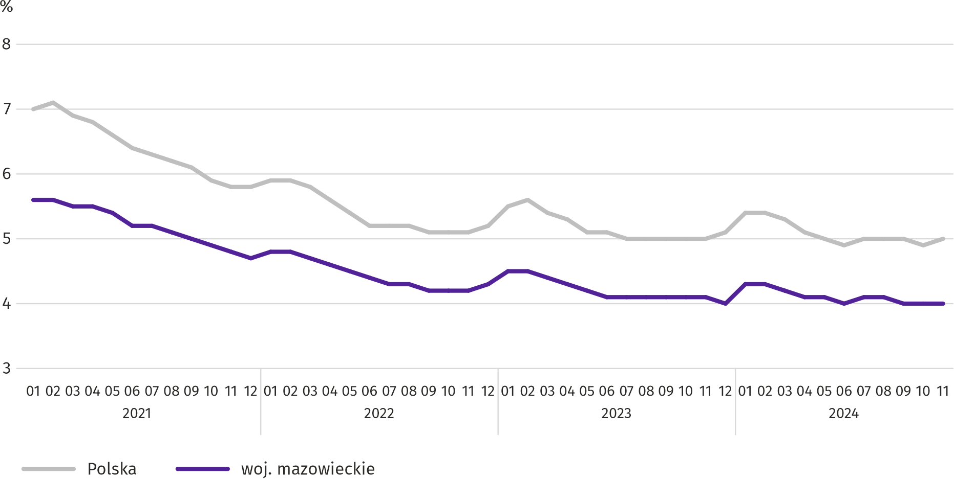

Stopa bezrobocia rejestrowanego w końcu listopada br. wyniosła 4,0% i była niższa niż w kraju (5,0%). Zmniejszyła się o 0,1 p. proc. w skali roku i nie zmieniła się w skali miesiąca.
W województwie utrzymało się terytorialne zróżnicowanie stopy bezrobocia. Do powiatów o najwyższej stopie bezrobocia nadal należały szydłowiecki (23,1% wobec 24,0% w listopadzie ub. roku), przysuski (17,5 % wobec 18,6%) oraz radomski (15,9% wobec 16,3%), a o najniższej – m.st. Warszawa (1,4% wobec 1,4%), warszawski zachodni (1,6% wobec 1,5%) i pruszkowski (2,1% wobec 2,2%).
W porównaniu z listopadem ub. roku stopa bezrobocia zmniejszyła się w 23 z 42 powiatów. Największy spadek zanotowano w powiatach: przysuskim (o 1,1 p. proc.), szydłowieckim (o 0,9 p. proc.) oraz żuromińskim (o 0,7 p. proc.). Wzrost w granicach 0,1–0,4 p. proc. zanotowano w 13 powiatach.
W stosunku do października 2024 r. spadek stopy bezrobocia w granicach 0,1–0,3 p. proc. wystąpił w 13 powiatach. Wzrost stopy bezrobocia w granicach 0,1–0,4 p. proc. zanotowano w 9 powiatach.
Mapa 1. Stopa bezrobocia rejestrowanego według powiatów w 2024 r. (stan w końcu listopada)
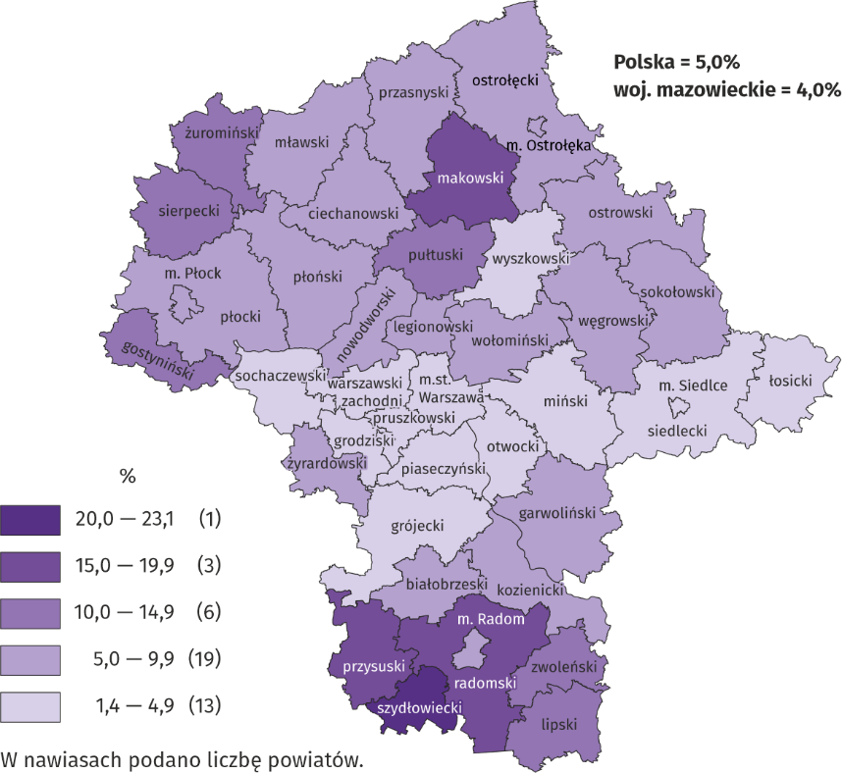
W listopadzie br. w urzędach pracy zarejestrowano 12,0 tys. osób bezrobotnych, tj. mniej o 5,7% niż przed rokiem i o 12,0% niż przed miesiącem. Wśród osób nowo zarejestrowanych 76,1% stanowiły osoby rejestrujące się po raz kolejny (przed rokiem 76,4%). Udział osób dotychczas niepracujących wyniósł 15,3% (spadek o 0,7 p. proc. w skali roku), osób zwolnionych z przyczyn dotyczących zakładu pracy było 4,0% (wzrost o 0,9 p. proc.). Spośród bezrobotnych nowo zarejestrowanych 41,8% mieszkało na wsi (bez zmian w skali roku). Absolwenci stanowili 7,5% nowo zarejestrowanych bezrobotnych (wzrost o 0,4 p. proc.).
W listopadzie br. z ewidencji bezrobotnych skreślono 11,9 tys. osób, tj. mniej o 9,3% niż przed rokiem i o 20,2% niż przed miesiącem. Z powodu podjęcia pracy z rejestru bezrobotnych wyłączono 6,9 tys. osób (mniej o 6,9% niż przed rokiem). Udział tej kategorii osób w ogólnej liczbie wyrejestrowanych zwiększył się w skali roku o 1,5 p. proc. i wyniósł 57,7%. Zwiększył się również udział osób, które utraciły status bezrobotnego w wyniku niepotwierdzenia gotowości do pracy (o 1,6 p. proc. do 22,4%). Zmniejszył się natomiast odsetek osób, które: rozpoczęły szkolenie lub staż u pracodawców (o 2,8 p. proc. do 4,8%), dobrowolnie zrezygnowały ze statusu bezrobotnego (o 0,7 p. proc. do 4,7%) oraz nabyły prawa emerytalne lub rentowe (o 0,1 p. proc. do 0,6%).
W końcu listopada br. bez prawa do zasiłku pozostawało 91,6 tys. osób bezrobotnych, a ich udział w ogólnej liczbie bezrobotnych zarejestrowanych wyniósł 84,5% (spadek o 0,8 p. proc. w skali roku).
Na koniec badanego miesiąca wśród bezrobotnych zarejestrowanych 55,0 tys., tj. 50,7% stanowiły osoby długotrwale bezrobotne. Liczba bezrobotnych w wieku poniżej 30 roku życia wyniosła 24,0 tys., co stanowiło 22,2% ogółu bezrobotnych (w tym osoby w wieku poniżej 25 roku życia stanowiły 11,6%). Osób w wieku powyżej 50 roku życia było 29,9 tys. (27,6%). Ze świadczeń pomocy społecznej korzystało 0,6 tys. bezrobotnych, tj. 0,6% ogólnej ich liczby. Osób bezrobotnych posiadających co najmniej jedno dziecko w wieku do 6 roku życia było 14,2 tys. (tj. 13,1% ogółu bezrobotnych), a posiadających dziecko z niepełnosprawnością w wieku do 18 roku życia – 262 osoby (odpowiednio 0,2%). Liczba osób bezrobotnych z niepełnosprawnościami wyniosła 5,5 tys. (tj. 5,1%).
Wykres 3. Bezrobotni zarejestrowani na 1 ofertę pracy (stan w końcu miesiąca)
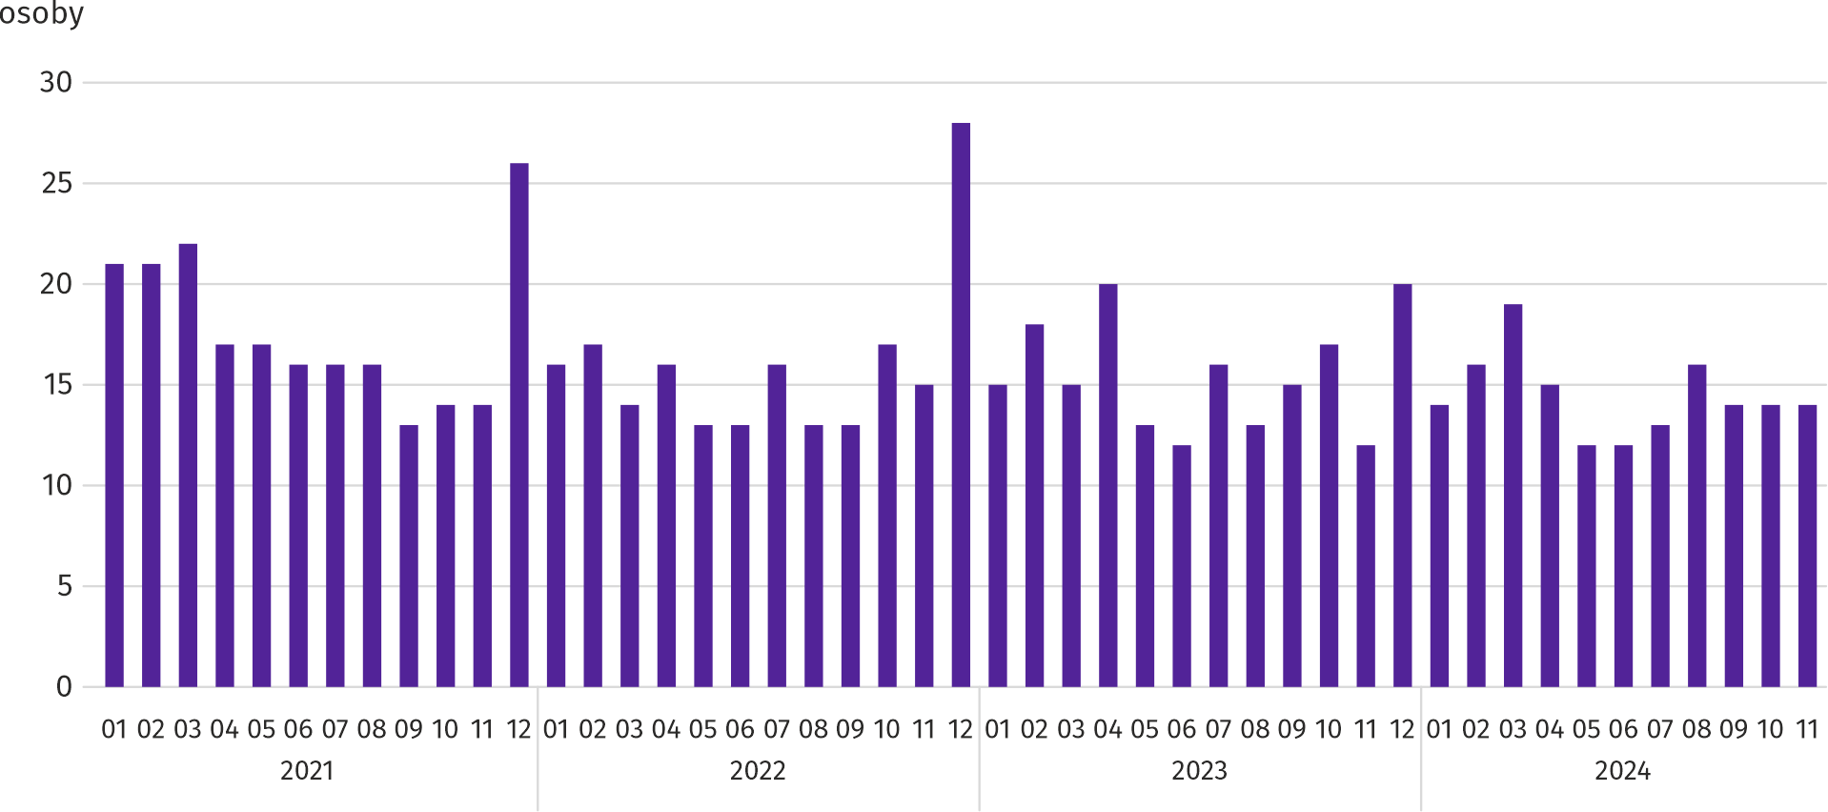
W listopadzie br. do urzędów pracy zgłoszono 13,5 tys. ofert zatrudnienia, tj. mniej o 16,7% niż przed rokiem i o 18,7% niż przed miesiącem. W końcu miesiąca na 1 ofertę pracy przypadało 14 osób bezrobotnych (12 przed rokiem).
Z danych urzędów pracy wynika, że według stanu w końcu listopada br. 37 zakładów pracy zapowiedziało zwolnienie w najbliższym czasie 6,4 tys. pracowników (przed rokiem odpowiednio 43 zakłady – 13,2 tys. pracowników).

Wynagrodzenia
W listopadzie br. przeciętne miesięczne wynagrodzenie brutto w sektorze przedsiębiorstw wzrosło w skali roku i zmniejszyło się w porównaniu z poprzednim miesiącem.
Przeciętne miesięczne wynagrodzenie brutto w sektorze przedsiębiorstw w listopadzie br. wyniosło 9480,33 zł i było wyższe niż w kraju (8478,26 zł). W skali roku wzrosło o 10,4% (w poprzednim miesiącu o 10,5%). Wzrost odnotowano we wszystkich badanych sekcjach; największy w przetwórstwie przemysłowym (o 13,8%), a ponadto m.in. w budownictwie (o 12,9%), wytwarzaniu i zaopatrywaniu w energię elektryczną, gaz, parę wodną i gorącą wodę (o 12,5%) oraz obsłudze rynku nieruchomości (o 12,4%).
W porównaniu z październikiem br. przeciętne wynagrodzenie było niższe o 1,6%. Najbardziej znaczący spadek odnotowano w transporcie i gospodarce magazynowej (o 10,4%), a w dalszej kolejności w budownictwie (o 6,6%), handlu; naprawie pojazdów samochodowych (o 1,0%) oraz obsłudze rynku nieruchomości (o 0,4%). Największy wzrost wystąpił w wytwarzaniu i zaopatrywaniu w energię elektryczną, gaz, parę wodną i gorącą wodę (o 16,8%), a ponadto m.in. w przetwórstwie przemysłowym (o 2,4%), działalności profesjonalnej, naukowej i technicznej (o 1,3%) oraz zakwaterowaniu i gastronomii (o 0,9%).

Wykres 4. Odchylenia względne przeciętnych miesięcznych wynagrodzeń brutto w wybranych sekcjach od średniego wynagrodzenia w sektorze przedsiębiorstw w województwie w listopadzie 2024 r.
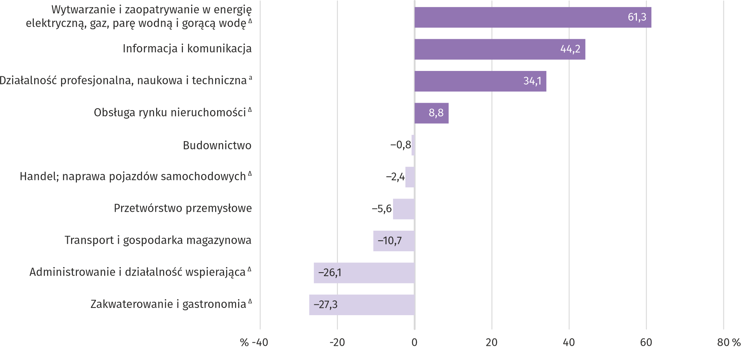
a Nie obejmuje działów: Badania naukowe i prace rozwojowe oraz Działalność weterynaryjna.
Tablica 3. Przeciętne miesięczne wynagrodzenia brutto w sektorze przedsiębiorstw w listopadzie 2024 r.
WYSZCZEGÓLNIENIE | 11 2024 |  | 01–11 2024
WYSZCZEGÓLNIENIE | w zł | 11 2023=100 | w zł | 01–11 2023=100
OGÓŁEM | 9480,33 | 110,4 | 9427,79 | 111,0
w tym:
Przemysł | 9223,08 | 112,9 | 8940,12 | 112,4
w tym:
przetwórstwo przemysłowe | 8946,93 | 113,8 | 8727,04 | 113,2
wytwarzanie i zaopatrywanie w energię elektryczną, gaz, parę wodną i gorącą wodę ^{Δ} | 15292,37 | 112,5 | 13767,18 | 112,0
Budownictwo | 9406,21 | 112,9 | 9594,44 | 114,8
Handel; naprawa pojazdów samochodowych ^{Δ} | 9255,01 | 109,8 | 9391,84 | 110,2
Transport i gospodarka magazynowa | 8461,98 | 109,2 | 8160,82 | 111,8
Zakwaterowanie i gastronomia ^{Δ} | 6891,13 | 107,9 | 6884,37 | 109,7
Informacja i komunikacja | 13669,66 | 107,3 | 13881,80 | 107,7
Obsługa rynku nieruchomości ^{Δ} | 10314,95 | 112,4 | 10207,08 | 109,1
Działalność profesjonalna, naukowa i techniczna ª | 12712,13 | 107,5 | 12831,81 | 108,0
Administrowanie i działalność wspierająca ^{Δ} | 7009,67 | 111,1 | 6992,48 | 113,0
a Nie obejmuje działów: Badania naukowe i prace rozwojowe oraz Działalność weterynaryjna.
W okresie styczeń–listopad br. przeciętne miesięczne wynagrodzenie brutto w sektorze przedsiębiorstw wyniosło 9427,79 zł i było o 11,0% wyższe niż w analogicznym okresie 2023 r. (przed rokiem wyższe także o 11,0%).
Wykres 5. Przeciętne miesięczne wynagrodzenie brutto w sektorze przedsiębiorstw (przeciętna miesięczna 2021=100)
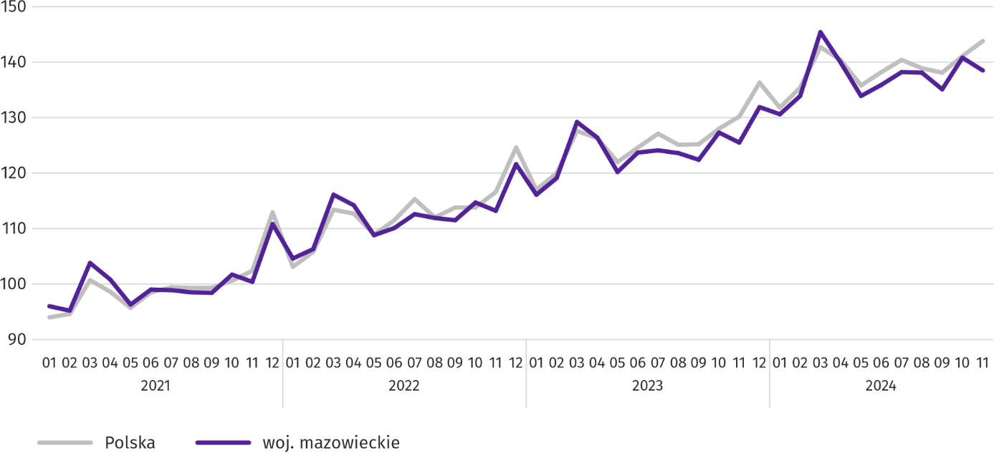

Ceny detaliczne
W 3 kwartale 2024 r. w województwie mazowieckim ceny towarów i usług konsumpcyjnych wzrosły w skali roku o 4,4% (w kraju – o 4,5%); w 3 kwartale 2023 r. wzrost cen wyniósł 10,5%.
Największy wzrost cen w porównaniu z 3 kw. 2023 r. dotyczył edukacji – wyniósł 9,6%. Ceny dotyczące użytkowania mieszkania wzrosły o 7,1%, rekreacji i kultury – o 5,3%, związane ze zdrowiem – o 4,8%. Żywność i napoje bezalkoholowe były droższe niż przed rokiem o 4,5%, a napoje alkoholowe i wyroby tytoniowe o 3,9%. Spadek cen odnotowano dla odzieży i obuwia – o 1,8% oraz dla towarów i usług w transporcie – o 1,1%.
Tablica 4. Wskaźniki cen towarów i usług konsumpcyjnych
WYSZCZEGÓLNIENIE | 2023 |  | 2024
WYSZCZEGÓLNIENIE | 2 kw. | 3 kw. | 2 kw. | 3 kw.
WYSZCZEGÓLNIENIE | analogiczny okres roku poprzedniego=100
OGÓŁEM | 113,4 | 110,5 | 102,6 | 104,4
Żywność i napoje bezalkoholowe | 118,9 | 113,3 | 102,5 | 104,5
Napoje alkoholowe i wyroby tytoniowe | 112,9 | 110,9 | 103,3 | 103,9
Odzież i obuwie | 109,6 | 106,5 | 99,6 | 98,2
Mieszkanie | 116,6 | 114,0 | 101,6 | 107,1
Zdrowie | 110,4 | 109,5 | 104,3 | 104,8
Transport | 98,6 | 96,8 | 99,8 | 98,9
Rekreacja i kultura | 113,5 | 110,7 | 104,3 | 105,3
Edukacja | 113,2 | 112,3 | 109,8 | 109,6
W 3 kwartale 2024 r. wzrost cen towarów i usług konsumpcyjnych w województwie mazowieckim był nieco mniejszy niż w kraju (4,4% wobec 4,5%).

Rolnictwo
Na rynku rolnym w listopadzie 2024 r. przeciętne ceny skupu pszenicy, żyta, żywca wołowego i drobiowego były wyższe niż przed rokiem, niższe były ceny ziemniaków i żywca wieprzowego. W ujęciu miesięcznym więcej płacono za pszenicę, żyto, ziemniaki, żywiec wołowy i mleko, a mniej za żywiec wieprzowy i drobiowy.
Średnia temperatura powietrza na obszarze województwa mazowieckiego w listopadzie 2024 r. wynosiła 3,6°C i była na tym samym poziomie co przeciętna z lat 1991–2020, przy czym maksymalna temperatura osiągnęła 13,9°C, a minimalna wyniosła minus 6,0°C obie wartości zarejestrowano w stacji meteorologicznej w Kozienicach. Średnia suma opadów atmosferycznych (23,6 mm) stanowiła 67% normy z wielolecia (od 50% w Kozienicach do 85% w Mławie). Liczba dni z opadami, w zależności od regionu, wynosiła od 11 do 15.
Tablica 5. Skup zbóż ª
WYSZCZEGÓLNIENIE | 07–11 2024 |  | 11 2024
WYSZCZEGÓLNIENIE | w tys. t | analogiczny  okres roku  poprzedniego=100 | w tys. t | 11 2023=100 | 10 2024=100
Ziarno zbóż podstawowych ^{b} | 227,0 | 83,1 | 46,5 | 91,0 | 122,6
w tym:
pszenica | 165,3 | 79,9 | 37,6 | 87,9 | 130,0
żyto | 24,5 | 79,3 | 3,1 | 114,8 | 108,9
a Bez skupu realizowanego przez osoby fizyczne. b Obejmuje: pszenicę, żyto, jęczmień, owies, pszenżyto; łącznie z mieszankami zbożowymi, bez ziarna siewnego.
W listopadzie 2024 r. skup zbóż podstawowych (z mieszankami zbożowymi, bez ziarna siewnego) wyniósł 46,5 tys. ton i był o 9,0% mniejszy niż przed rokiem, przy czym dostawy pszenicy były mniejsze o 12,1%, a żyta większe o 14,8%. W skali miesiąca skup pszenicy był większy o 30,0%, a żyta o 8,9%.
Tablica 6. Skup podstawowych produktów zwierzęcych ª
WYSZCZEGÓLNIENIE | 01–11 2024 |  | 11 2024
WYSZCZEGÓLNIENIE | w tys. t | 01–11 2023=100 | w tys. t | 11 2023=100 | 10 2024=100
Żywiec rzeźny ^{b} | 1151,4 | 104,2 | 98,1 | 104,7 | 91,5
w tym:
wołowy (z cielęcym) | 50,9 | 102,4 | 3,6 | 103,3 | 110,5
wieprzowy | 257,4 | 95,9 | 20,6 | 97,9 | 92,2
drobiowy | 842,2 | 107,2 | 73,9 | 107,0 | 90,6
Mleko ^{c} | 2527,5 | 102,4 | 209,7 | 98,0 | 95,2
a W okresie lipiec–listopad bez skupu realizowanego przez osoby fizyczne. b Obejmuje bydło, cielęta, trzodę chlewną, owce, konie i drób; w przeliczeniu na mięso łącznie z tłuszczami w wadze poubojowej ciepłej. c W milionach litrów.
Od początku br. producenci z województwa mazowieckiego dostarczyli do skupu 1151,4 tys. ton żywca rzeźnego (w wadze poubojowej ciepłej), tj. o 4,2% więcej niż przed rokiem. Wzrost skupu dotyczył żywca wołowego (o 2,4%) i drobiowego (o 7,2%), a spadek wieprzowego (o 4,1%). W listopadzie br. podaż żywca rzeźnego ogółem (98,1 tys. ton) była wyższa w ujęciu rocznym o 4,7%, a w ujęciu miesięcznym niższa o 8,5%.
Dostawy mleka do skupu w okresie styczeń–listopad br. (2527,5 mln l) były o 2,4% większe niż w tym samym okresie 2023 r. W listopadzie br. skup mleka wyniósł 209,7 mln l i był mniejszy o 4,8% niż miesiąc temu i o 2,0% niż rok temu.
Tablica 7. Przeciętne ceny skupu podstawowych produktów rolnych
WYSZCZEGÓLNIENIE | 11 2024 |  |  | 01–11 2024
WYSZCZEGÓLNIENIE | zł | 11 2023=100 | 10 2024=100 | zł | 01–11 2023=100
Pszenica ª za 1 dt | 94,14 | 108,3 | 104,1 | 85,40 | 85,9
Żyto ª za 1 dt | 64,82 | 102,0 | 100,4 | 57,01 | 80,9
Ziemniaki za 1 dt | 61,28 | 81,7 | 116,0 | 85,04 | 98,2
Żywiec rzeźny za 1 kg wagi żywej:
bydło (bez cieląt) | 14,97 | 143,7 | 117,3 | 11,18 | 100,0
trzoda chlewna | 6,67 | 81,0 | 93,4 | 7,52 | 84,4
drób | 5,33 | 105,0 | 98,8 | 5,13 | 91,1
Mleko za 1 hl | 238,63 | 114,7 | 108,3 | 205,18 | 100,0
a Bez ziarna siewnego.
W listopadzie 2024 r. za 1 dt pszenicy w skupie płacono 94,14 zł, tj. więcej o 4,1% niż przed miesiącem i o 8,3% niż przed rokiem. Na targowiskach przeciętna cena pszenicy ukształtowała się na poziomie 110,13 zł i była wyższa o 1,7% niż w październiku br. i o 0,5% niż w listopadzie 2023 r. Cena skupu żyta w porównaniu z poprzednim miesiącem wzrosła o 0,4% (do 64,82 zł), a cena targowiskowa spadła o 0,3% (do 79,80 zł). W porównaniu z listopadem 2023 r. za żyto w skupie płacono więcej o 2,0%, a cena na targowiskach była na tym samym poziomie.
Tablica 8. Przeciętne ceny targowiskowe zbóż i ziemniaków
WYSZCZEGÓLNIENIE | 11 2024 |  |  | 01–11 2024
WYSZCZEGÓLNIENIE | zł | 10 2023=100 | 09 2024=100 | zł | 01–11 2023=100
Pszenica za 1 dt | 110,13 | 100,5 | 101,7 | 106,95 | 80,4
Żyto za 1 dt | 79,80 | 100,0 | 99,7 | 73,89 | 73,9
Ziemniaki ª za 1 dt | 225,32 | 98,1 | 105,1 | 235,04 | 118,2
a Jadalne późne.

Wykres 6. Przeciętne ceny skupu zbóż i targowiskowe ceny ziemniaków ª
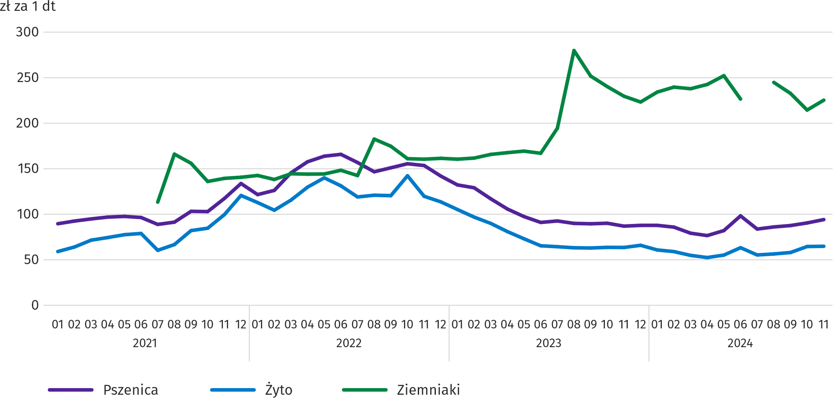
a Brak danych w okresie styczeń–czerwiec 2021 r. ze względu na obowiązującą decyzję o zamknięciu targowisk spowodowaną stanem zagrożenia COVID-19; nie było możliwe zebranie danych o cenach produktów rolnych na targowiskach.
W listopadzie br. za ziemniaki w skupie płacono średnio 61,28 zł/dt, tj. więcej o 16,0% niż przed miesiącem i mniej o 18,3% niż przed rokiem. Na targowiskach przeciętna cena 1 dt ziemniaków wynosiła 225,32 zł i była niższa o 1,9% niż przed rokiem i wyższa o 5,1% niż przed miesiącem.
Wykres 7. Przeciętne ceny skupu żywca i mleka
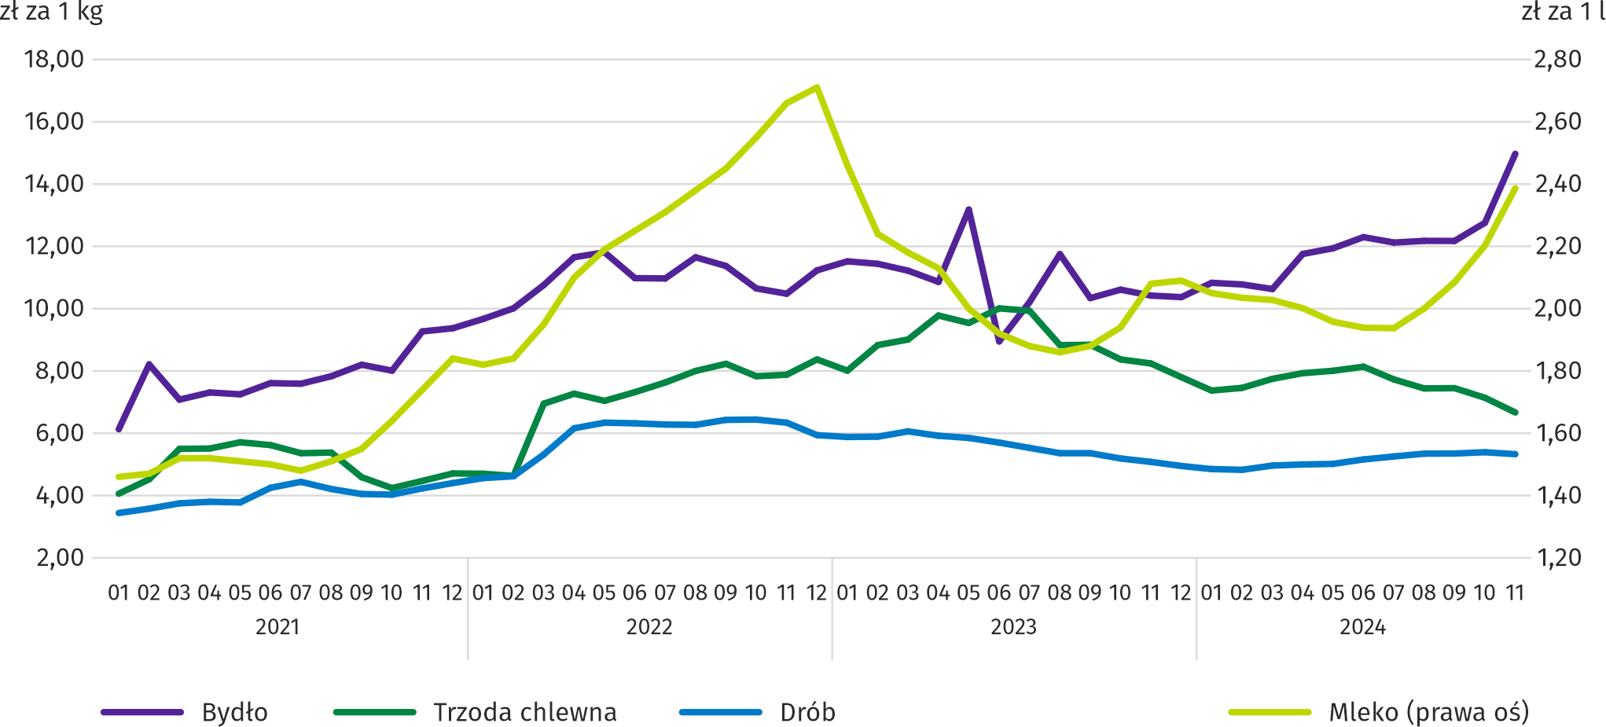
W listopadzie 2024 r. przeciętna cena skupu żywca wieprzowego była niższa o 19,0% niż przed rokiem i o 6,6% niż przed miesiącem.

Wykres 8. Relacja przeciętnych cen skupu żywca wieprzowego do przeciętnych cen żyta na targowiskach ª
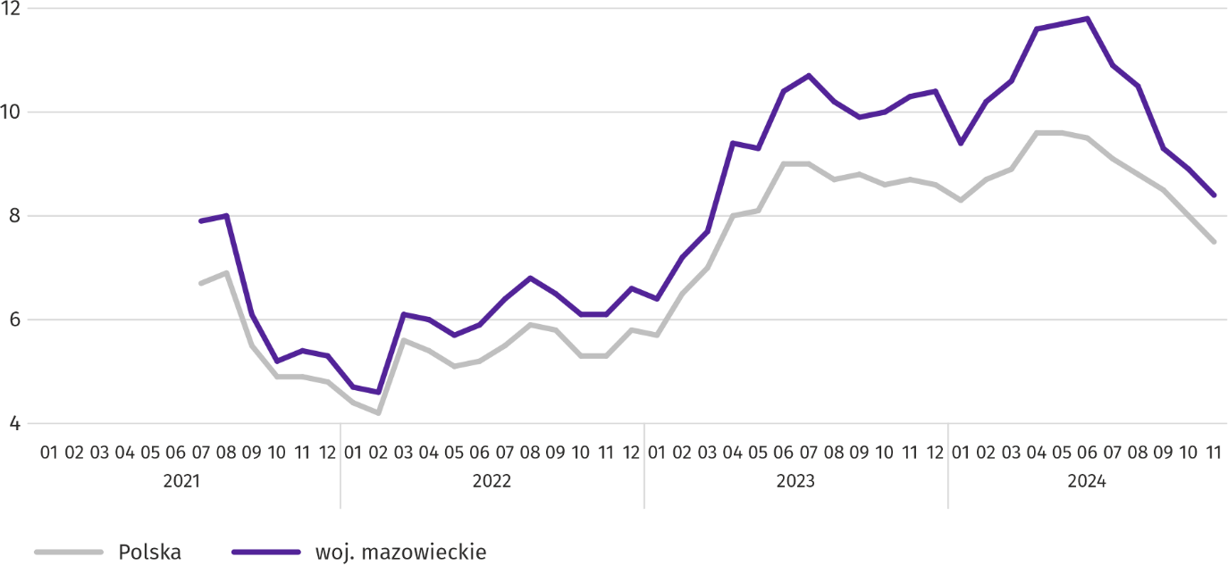
a Brak danych w okresie styczeń–czerwiec 2021 r. ze względu na obowiązującą decyzję o zamknięciu targowisk spowodowaną stanem zagrożenia
COVID-19; nie było możliwe zebranie danych o cenach produktów rolnych na targowiskach.
Cena żywca wołowego w skupie była wyższa o 43,7% niż przed rokiem i o 17,3% niż przed miesiącem.
W listopadzie br. za 1 kg żywca drobiowego w skupie płacono dostawcom średnio 5,33 zł, tj. mniej o 1,2% niż w październiku br. i więcej o 5,0% niż w listopadzie 2023 r.
Ceny skupu mleka w listopadzie 2024 r. były wyższe o 14,7% niż przed rokiem i o 8,3% niż przed miesiącem.

Przemysł i budownictwo
Produkcja sprzedana przemysłu w listopadzie br. osiągnęła wartość (w cenach bieżących) 48694,4 mln zł i była (w cenach stałych) o 4,0% wyższa niż przed rokiem (wobec wzrostu o 5,6% w październiku br.); w stosunku do poprzedniego miesiąca zmniejszyła się o 1,8%.
Produkcja sprzedana w przetwórstwie przemysłowym (stanowiąca 86,2% produkcji sprzedanej przemysłu) w porównaniu z listopadem ub. roku zwiększyła się (w cenach stałych) o 2,8%. Zwiększyła się również (o 22,8%) produkcja sprzedana w sekcji wytwarzanie i zaopatrywanie w energię elektryczną, gaz, parę wodną i gorącą wodę (udział tej sekcji stanowi 11,7% produkcji przemysłowej).
Wykres 9. Produkcja sprzedana przemysłu (przeciętna miesięczna 2021=100; ceny stałe)
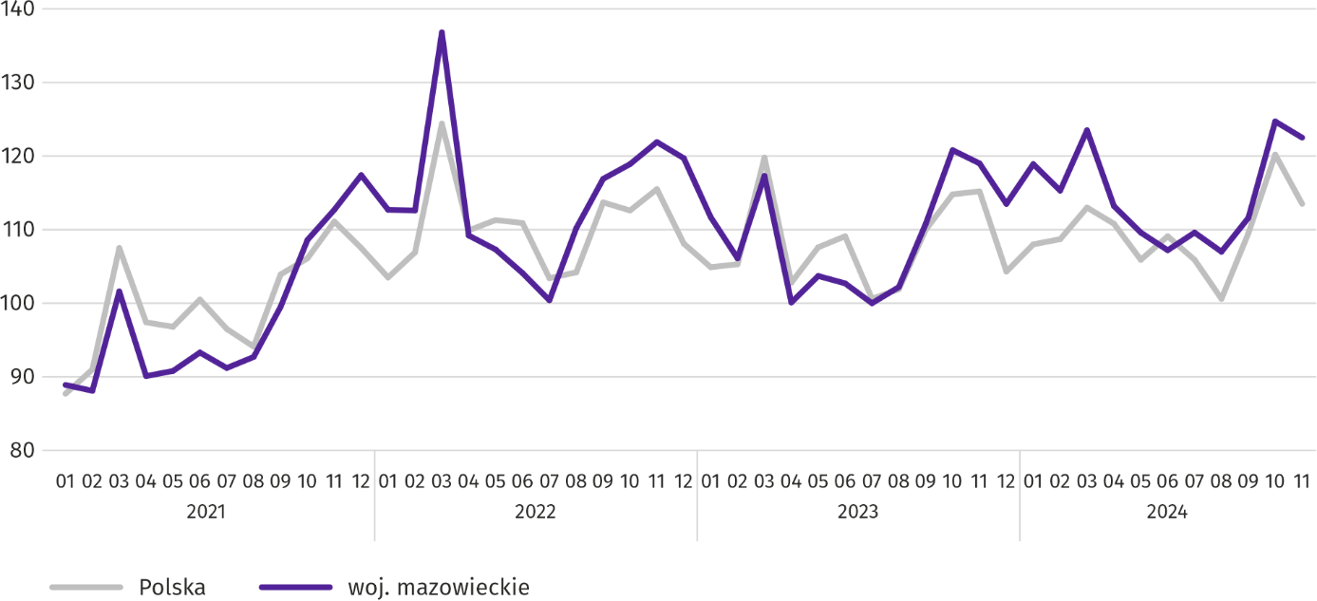
W listopadzie br. wzrost produkcji sprzedanej w ujęciu rocznym notowano w 20 (spośród 32 występujących w województwie) działach przemysłu, m.in. w: produkcji maszyn i urządzeń (o 25,6%), komputerów, wyrobów elektronicznych i optycznych (o 17,1%), wyrobów z pozostałych mineralnych surowców niemetalicznych (o 10,4%), chemikaliów i wyrobów chemicznych (o 3,7%), papieru i wyrobów z papieru (o 1,8%), wyrobów z gumy i tworzyw sztucznych (o 1,6%), wyrobów z metali (o 0,7%). Zmniejszyła się natomiast produkcja sprzedana m.in. urządzeń elektrycznych (o 1,1%), napojów (o 0,7%), artykułów spożywczych (o 0,5%).
Tablica 9. Dynamika (w cenach stałych) i struktura (w cenach bieżących) produkcji sprzedanej przemysłu
w listopadzie 2024 r.
WYSZCZEGÓLNIENIE | 11 2024 | 01–11 2024
WYSZCZEGÓLNIENIE | analogiczny okres roku poprzedniego=100 |  | w odsetkach
OGÓŁEM | 104,0 | 106,5 | 100,0
w tym:
Przetwórstwo przemysłowe | 102,8 | 105,8 | 87,1
w tym produkcja:
artykułów spożywczych | 99,5 | 106,7 | 20,2
napojów | 99,3 | 97,6 | 1,9
papieru i wyrobów z papieru | 101,8 | 114,8 | 2,0
chemikaliów i wyrobów chemicznych | 103,7 | 100,9 | 4,1
wyrobów z gumy i tworzyw sztucznych | 101,6 | 106,0 | 2,9
wyrobów z pozostałych mineralnych surowców niemetalicznych | 110,4 | 111,5 | 2,5
wyrobów z metali ^{Δ} | 100,7 | 110,8 | 3,5
komputerów, wyrobów elektronicznych i optycznych | 117,1 | 119,7 | 5,3
urządzeń elektrycznych | 98,9 | 95,7 | 4,2
maszyn i urządzeń ^{Δ} | 125,6 | 95,0 | 1,8
Wytwarzanie i zaopatrywanie w energię elektryczną, gaz, parę wodną i gorącą wodę ^{Δ} | 122,8 | 120,3 | 10,6
Wydajność pracy w przemyśle, mierzona produkcją sprzedaną na 1 zatrudnionego, w listopadzie br. wyniosła (w cenach bieżących) 124,6 tys. zł i była (w cenach stałych) o 5,7% wyższa niż przed rokiem, przy wzroście przeciętnego zatrudnienia o 0,1% i przeciętnego miesięcznego wynagrodzenia brutto o 12,9%.
W okresie styczeń–listopad br. produkcja sprzedana przemysłu wyniosła (w cenach bieżących) 495818,3 mln zł i była (w cenach stałych) o 6,5% wyższa niż w analogicznym okresie ub. roku.
Produkcja sprzedana budownictwa (w cenach bieżących) w listopadzie br. osiągnęła wartość 12353,0 mln zł i była o 25,8% wyższa niż przed rokiem (wobec wzrostu o 20,1% w październiku br.). W okresie styczeń–listopad br. produkcja sprzedana budownictwa wyniosła 107735,9 mln zł i była o 10,6% wyższa w porównaniu z analogicznym okresem ub. roku.
Wydajność pracy w budownictwie, mierzona przychodami ze sprzedaży wyrobów i usług na 1 zatrudnionego w listopadzie br. ukształtowała się na poziomie 132,8 tys. zł (w cenach bieżących) i była o 24,7% wyższa niż przed rokiem, przy wzroście przeciętnego zatrudnienia w budownictwie o 0,9% i przeciętnego miesięcznego wynagrodzenia brutto o 12,9%.
Produkcja budowlano-montażowa (w cenach bieżących) w listopadzie br. wyniosła 2792,1 mln zł i była o 1,3% wyższa niż przed rokiem (wobec wzrostu o 12,0% w październiku br.). Wzrost produkcji odnotowano w podmiotach, których podstawowym rodzajem działalności jest wznoszenie budynków (o 15,9%). Spadek natomiast wystąpił w przedsiębiorstwach wykonujących głównie roboty budowlane specjalistyczne (o 5,6%) oraz w jednostkach specjalizujących się w budowie obiektów inżynierii lądowej i wodnej (o 1,5%). W okresie styczeń–listopad br. produkcja budowlano-montażowa ukształtowała się na poziomie 25844,7 mln zł i była o 3,4% wyższa w porównaniu z analogicznym okresem ub. roku.
Tablica 10. Dynamika i struktura (w cenach bieżących) produkcji budowlano-montażowej w listopadzie 2024 r.
WYSZCZEGÓLNIENIE | 11 2024 | 01–11 2024
WYSZCZEGÓLNIENIE | analogiczny okres roku poprzedniego=100 |  | w odsetkach
OGÓŁEM | 101,3 | 103,4 | 100,0
Budowa budynków ^{Δ} | 115,9 | 110,3 | 21,7
Budowa obiektów inżynierii lądowej i wodnej ^{Δ} | 98,5 | 100,8 | 56,3
Roboty budowlane specjalistyczne | 94,4 | 103,8 | 22,0

Budownictwo mieszkaniowe
W listopadzie br. mieszkań oddanych do użytkowania było o 7,8% więcej niż w analogicznym miesiącu 2023 r. Liczba mieszkań, na budowę których wydano pozwolenia lub dokonano zgłoszenia z projektem budowlanym zmniejszyła się o 4,9%, a mieszkań rozpoczętych wzrosła o 24,2%.
Według wstępnych danych w listopadzie br. przekazano do użytkowania 4167 mieszkań, tj. więcej o 300 (o 7,8%) niż rok wcześniej i o 560 (o 15,5%) niż w poprzednim miesiącu. Mieszkań wybudowanych z przeznaczeniem na sprzedaż lub wynajem było 3277 (78,6% ogólnej ich liczby), a indywidualnych 808 (19,4%). W porównaniu z listopadem ub. roku mieszkań przeznaczonych na sprzedaż lub wynajem było więcej o 10,0%, a indywidualnych o 2,0%.
Efekty budownictwa mieszkaniowego uzyskane w województwie mazowieckim w badanym miesiącu stanowiły 25,2% efektów krajowych.
Tablica 11. Liczba mieszkań oddanych do użytkowania w okresie styczeń–listopad 2024 r.
WYSZCZEGÓLNIENIE | Mieszkania oddane do użytkowania |  |  | Przeciętna powierzchnia użytkowa 1 mieszkania w m²
WYSZCZEGÓLNIENIE | w liczbach bezwzględnych | w odsetkach | 01–11 2023=100 | Przeciętna powierzchnia użytkowa 1 mieszkania w m²
OGÓŁEM | 34345 | 100,0 | 87,0 | 87,2
Indywidualne | 9186 | 26,7 | 88,6 | 147,5
Spółdzielcze | 182 | 0,5 | 95,3 | 48,0
Przeznaczone na sprzedaż lub wynajem | 24492 | 71,3 | 86,4 | 65,8
Komunalne | 340 | 1,0 | 129,8 | 40,1
Społeczne czynszowe | 145 | 0,4 | 47,2 | 46,9

Wykres 10. Mieszkania oddane do użytkowania (analogiczny okres 2021=100)
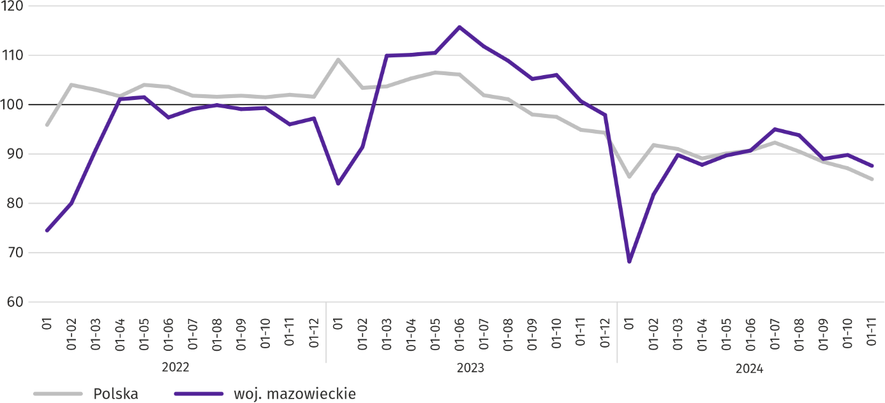
W okresie styczeń–listopad br. oddano do użytkowania 34345 mieszkań, tj. mniej niż w analogicznym okresie ub. roku o 5148, tj. o 13,0%. Najwięcej mieszkań zostało oddanych do użytkowania w m.st. Warszawie (13007), a w dalszej kolejności w powiatach pruszkowskim (2595), wołomińskim (2294) i piaseczyńskim (1684), a najmniej w łosickim (37), lipskim (38) oraz żuromińskim (61).
Mapa 2. Mieszkania oddane do użytkowania na 10 tys. ludności ª według powiatów w okresie styczeń-listopad 2024 r.
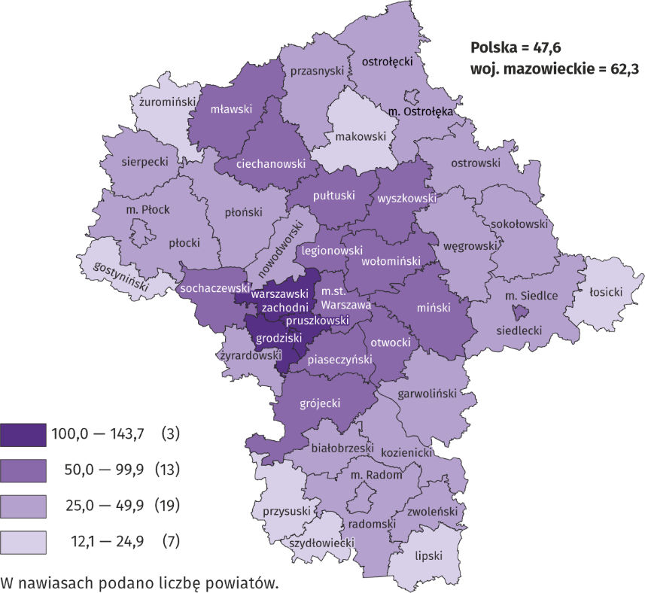
a Do przeliczeń przyjęto ludność według stanu w dniu 30 czerwca 2024 r.
Przeciętna powierzchnia użytkowa 1 mieszkania oddanego do użytkowania w listopadzie br. wyniosła 79,1 m² i była mniejsza o 1,3 m² niż rok wcześniej. Największe mieszkania przekazano do użytkowania w powiatach sokołowskim (198,0 m²), przasnyskim (191,3 m²) i łosickim (189,7 m²). Najmniejsze powstały w m. Siedlcach (57,8 m²), m.st. Warszawie (58,3 m²) i powiecie wołomińskim (78,4 m²).
W listopadzie br. liczba mieszkań, na realizację których wydano pozwolenia lub dokonano zgłoszenia z projektem budowlanym wyniosła 3596, czyli była mniejsza o 187 (o 4,9%) niż rok wcześniej i o 821 (o 18,6%) niż w poprzednim miesiącu. Wśród ogółu mieszkań 72,9% stanowiły mieszkania przeznaczone na sprzedaż lub wynajem, a 27,1% indywidualne.
W badanym miesiącu rozpoczęto budowę 3436 mieszkań, co oznacza wzrost o 670 (o 24,2%) w skali roku i spadek o 752 (o 18,0%) w skali miesiąca. Mieszkania na sprzedaż lub wynajem stanowiły 73,8% ogólnej ich liczby, a indywidualne 24,4%.

Tablica 12. Liczba mieszkań, na budowę których wydano pozwolenia lub dokonano zgłoszenia z projektem budowlanym oraz liczba mieszkań, których budowę rozpoczęto w okresie styczeń–listopad 2024 r.
WYSZCZEGÓLNIENIE | Mieszkania, na budowę których wydano pozwolenia lub dokonano zgłoszenia z projektem budowlanym |  |  | Mieszkania, których budowę rozpoczęto
WYSZCZEGÓLNIENIE | w liczbach bezwzględnych | w odsetkach | 01–11 2023=100 | w liczbach bezwzględnych | w odsetkach | 01–11 2023=100
OGÓŁEM | 53181 | 100,0 | 133,8 | 42628 | 100,0 | 126,4
Indywidualne | 11363 | 21,4 | 114,1 | 11155 | 26,2 | 112,2
Spółdzielcze | 133 | 0,3 | 332,5 | 172 | 0,4 | 366,0
Przeznaczone na sprzedaż lub wynajem | 40986 | 77,1 | 140,0 | 31049 | 72,8 | 133,2
Komunalne | 155 | 0,3 | 212,3 | 36 | 0,1 | 31,3
Społeczne czynszowe | 544 | 1,0 | 146,6 | 216 | 0,5 | 96,0

Rynek wewnętrzny
W listopadzie br. sprzedaż detaliczna była niższa niż przed rokiem, natomiast wyższa była sprzedaż hurtowa.
Sprzedaż detaliczna (w cenach bieżących) zrealizowana przez przedsiębiorstwa handlowe i niehandlowe w listopadzie br. była o 2,8% niższa niż przed rokiem. Spadek sprzedaży odnotowano m.in. w grupie „tekstylia, odzież, obuwie” (o 3,3%) oraz „farmaceutyki, kosmetyki, sprzęt ortopedyczny” (o 1,9%). Największy wzrost sprzedaży dotyczył jednostek z grupy: „pojazdy samochodowe, motocykle, części” (o 27,8%) oraz „pozostała sprzedaż detaliczna prowadzona w niewyspecjalizowanych sklepach” (o 13,1%), a w dalszej kolejności „prasa, książki, pozostała sprzedaż w wyspecjalizowanych sklepach” (o 6,9%), „pozostałe” (o 3,0%), „meble, RTV, AGD” (o 2,0%) oraz „żywność, napoje i wyroby tytoniowe” (o 1,7%).
W porównaniu z październikiem br. sprzedaż detaliczna była wyższa o 1,2%. Najbardziej wzrosła sprzedaż prowadzona w przedsiębiorstwach z grupy „farmaceutyki, kosmetyki, sprzęt ortopedyczny” (o 11,1%), „prasa, książki, pozostała sprzedaż w wyspecjalizowanych sklepach” (o 9,6%) oraz „meble, RTV, AGD” (o 8,2%), a w dalszej kolejności „tekstylia, odzież, obuwie” (o 4,0%) i „pozostałe” (o 3,2%).
W okresie styczeń–listopad 2024 r. sprzedaż detaliczna obniżyła się w skali roku o 1,2%. Największy spadek sprzedaży miały przedsiębiorstwa z grupy „żywność, napoje i wyroby tytoniowe” (o 1,8%), natomiast największy wzrost sprzedaży odnotowały przedsiębiorstwa z grupy „pojazdy samochodowe, motocykle, części” (o 23,3%).
Tablica 13. Dynamika i struktura (w cenach bieżących) sprzedaży detalicznej w listopadzie 2024 r.
WYSZCZEGÓLNIENIE | 11 2024 | 01–11 2024
WYSZCZEGÓLNIENIE | analogiczny okres roku poprzedniego=100 |  | w odsetkach
OGÓŁEM ª | 97,2 | 98,8 | 100,0
w tym:
Pojazdy samochodowe, motocykle, części | 127,8 | 123,3 | 7,1
Żywność, napoje i wyroby tytoniowe | 101,7 | 98,2 | 14,0
Pozostała sprzedaż detaliczna prowadzona w niewyspecjalizowanych sklepach | 113,1 | 116,5 | 3,3
a Grupowania przedsiębiorstw dokonano na podstawie Polskiej Klasyfikacji Działalności – PKD 2007, zaliczając przedsiębiorstwo do określonej kategorii według przeważającego rodzaju działalności, zgodnie z aktualnym w omawianym okresie stanem organizacyjnym. Odnotowane zmiany (wzrost/spadek) sprzedaży detalicznej w poszczególnych grupach rodzajów działalności przedsiębiorstw mogą zatem również wynikać ze zmiany przeważającego rodzaju działalności przedsiębiorstwa oraz zmian organizacyjnych (np. połączenia przedsiębiorstw). Nie ma to wpływu na dynamikę sprzedaży detalicznej ogółem.
Tablica 13. Dynamika i struktura (w cenach bieżących) sprzedaży detalicznej w listopadzie 2024 r. (dok.)
WYSZCZEGÓLNIENIE | 11 2024 | 01–11 2024
WYSZCZEGÓLNIENIE | analogiczny okres roku poprzedniego=100 |  | w odsetkach
Farmaceutyki, kosmetyki, sprzęt ortopedyczny | 98,1 | 102,1 | 4,9
Tekstylia, odzież, obuwie | 96,7 | 102,5 | 6,0
Meble, RTV, AGD | 102,0 | 99,5 | 17,4
Prasa, książki, pozostała sprzedaż w wyspecjalizowanych sklepach | 106,9 | 102,0 | 6,2
Pozostałe | 103,0 | 108,1 | 9,1
Sprzedaż hurtowa (w cenach bieżących) w przedsiębiorstwach handlowych w listopadzie br. była o 2,2% niższa w stosunku do poprzedniego miesiąca, ale o 5,1% wyższa w odniesieniu do listopada 2023 r. W przedsiębiorstwach hurtowych była odpowiednio niższa o 4,7% i wyższa o 2,9%.
W okresie styczeń–listopad 2024 r. przedsiębiorstwa handlowe zrealizowały sprzedaż hurtową o 3,5% większą niż przed rokiem, a przedsiębiorstwa hurtowe większą o 4,4%.

Podmioty gospodarki narodowej
W listopadzie br. liczba podmiotów gospodarki narodowej wpisanych do rejestru REGON wzrosła w stosunku do poprzedniego miesiąca o 0,3%. Więcej niż przed miesiącem (o 0,8%) było jednostek z zawieszoną działalnością. Natomiast mniej było jednostek nowo zarejestrowanych oraz jednostek wykreślonych z rejestru REGON (odpowiednio o 11,3% i 6,3%).
Według stanu na koniec listopada br. liczba podmiotów gospodarki narodowej wpisanych do rejestru REGON wyniosła 1050447, co oznacza wzrost o 4,1% w skali roku oraz o 0,3% w stosunku do poprzedniego miesiąca.
W ogólnej liczbie zarejestrowanych podmiotów najwięcej jest osób fizycznych prowadzących działalność gospodarczą. W końcu listopada br. było ich 677941, tj. więcej o 3,8% niż rok wcześniej. Liczba spółek figurujących w rejestrze REGON wyniosła 294704, w tym 234950 spółek handlowych (w skali roku odpowiednio wzrost o 4,7% i 5,9%). Spółek cywilnych zarejestrowanych było 59302, tj. więcej o 0,2% w stosunku do ubiegłego roku.
Według przewidywanej liczby pracujących dominowały podmioty, które przy wpisie do rejestru REGON zadeklarowały, że liczba ta nie przekroczy 9 osób; stanowiły one 97,2% ogółu zarejestrowanych jednostek. Udział podmiotów o przewidywanej liczbie pracujących 10–49 osób wyniósł 2,2%, a powyżej 49 osób – 0,6%. W skali roku wzrost liczby podmiotów wystąpił wśród jednostek najmniejszych (do 9 osób) – o 4,3%.
W porównaniu z listopadem 2023 r. największy wzrost liczby podmiotów odnotowano w sekcjach: informacja i komunikacja (o 7,3%), administrowanie i działalność wspierająca (o 7,2%), wytwarzanie i zaopatrywanie w energię elektryczną, gaz, parę wodną i gorącą wodę (o 6,9%).
W stosunku do października 2024 r. liczba podmiotów zwiększyła się m.in. w sekcjach: opieka zdrowotna i pomoc społeczna (o 0,8%), administrowanie i działalność wspierająca (o 0,7%), informacja i komunikacja (o 0,5%).

Wykres 11. Podmioty gospodarki narodowej nowo zarejestrowane i wyrejestrowane w listopadzie 2024 r.
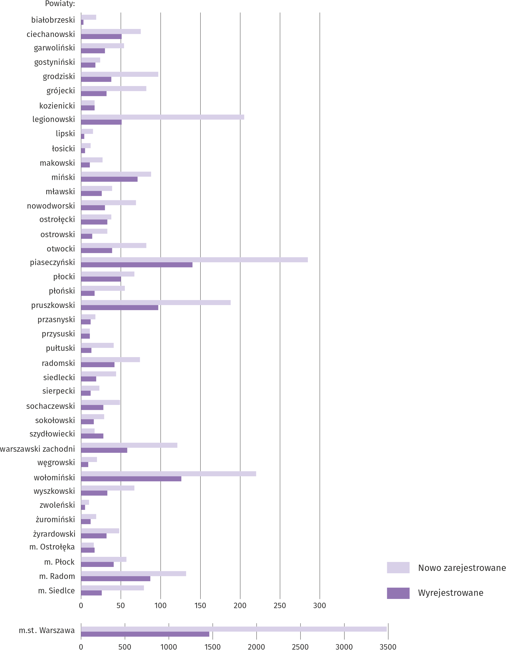
W listopadzie br. do rejestru REGON wpisano 6149 nowych podmiotów, tj. o 11,3% mniej niż w poprzednim miesiącu. Wśród nowo zarejestrowanych jednostek przeważały osoby fizyczne prowadzące działalność gospodarczą, których wpisano 4375 (o 8,0% mniej niż w poprzednim miesiącu). Liczba nowo zarejestrowanych spółek handlowych była mniejsza o 23,8%, w tym spółek z ograniczoną odpowiedzialnością o 25,3%.
W badanym miesiącu wykreślono z rejestru REGON 2865 podmiotów (o 6,3% mniej niż miesiąc wcześniej), w tym 2160 osób fizycznych prowadzących działalność gospodarczą (o 6,6% mniej).
Według stanu na koniec listopada br. w rejestrze REGON 142599 podmiotów miało zawieszoną działalność (o 0,8% więcej niż przed miesiącem). Zdecydowaną większość stanowiły osoby fizyczne prowadzące działalność gospodarczą (89,7%, tyle samo co w poprzednim miesiącu).

Mapa 3. Podmioty gospodarki narodowej z zawieszoną działalnością w listopadzie 2024 r.
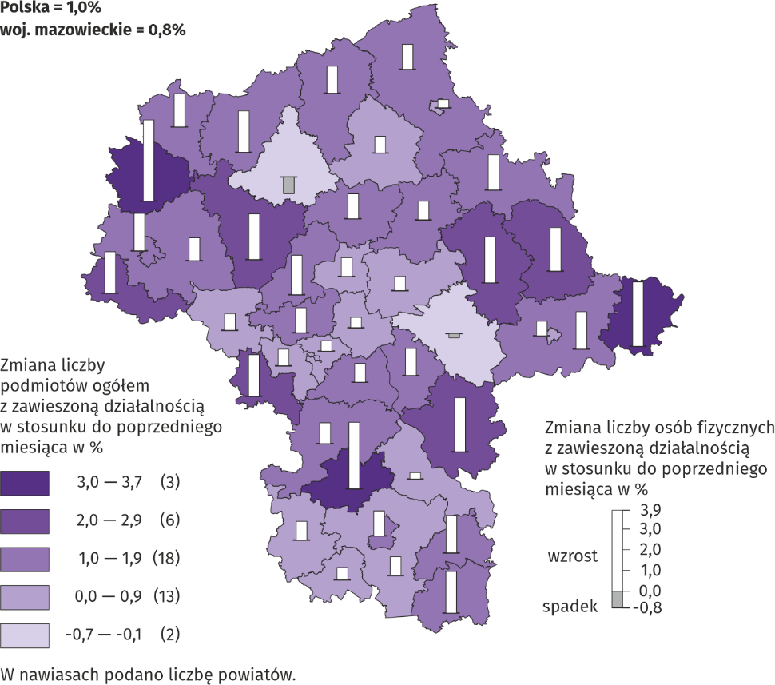

Koniunktura gospodarcza
W grudniu br. w większości badanych obszarów gospodarki oceny koniunktury formułowane przez przedsiębiorców są niekorzystne. Najbardziej pesymistyczne nastroje gospodarcze panują wśród jednostek zajmujących się transportem i gospodarką magazynową. W tej sekcji odnotowano również największy spadek wartości wskaźnika ogólnego klimatu koniunktury (o 4,5 w skali miesiąca). W porównaniu z listopadem br. bardziej negatywne opinie formułują podmioty prowadzące działalność w zakresie budownictwa, handlu hurtowego oraz detalicznego. Przedsiębiorcy zajmujący się przetwórstwem przemysłowym, zakwaterowaniem i gastronomią, a także informacją i komunikacją oceniają koniunkturę pozytywnie, ale na poziomie zbliżonym do tego z ubiegłego miesiąca. W sekcji informacja i komunikacja opinie są najbardziej optymistyczne.

Wykres 12. Wskaźniki ogólnego klimatu koniunktury według rodzaju działalności (sekcje i działy PKD 2007)
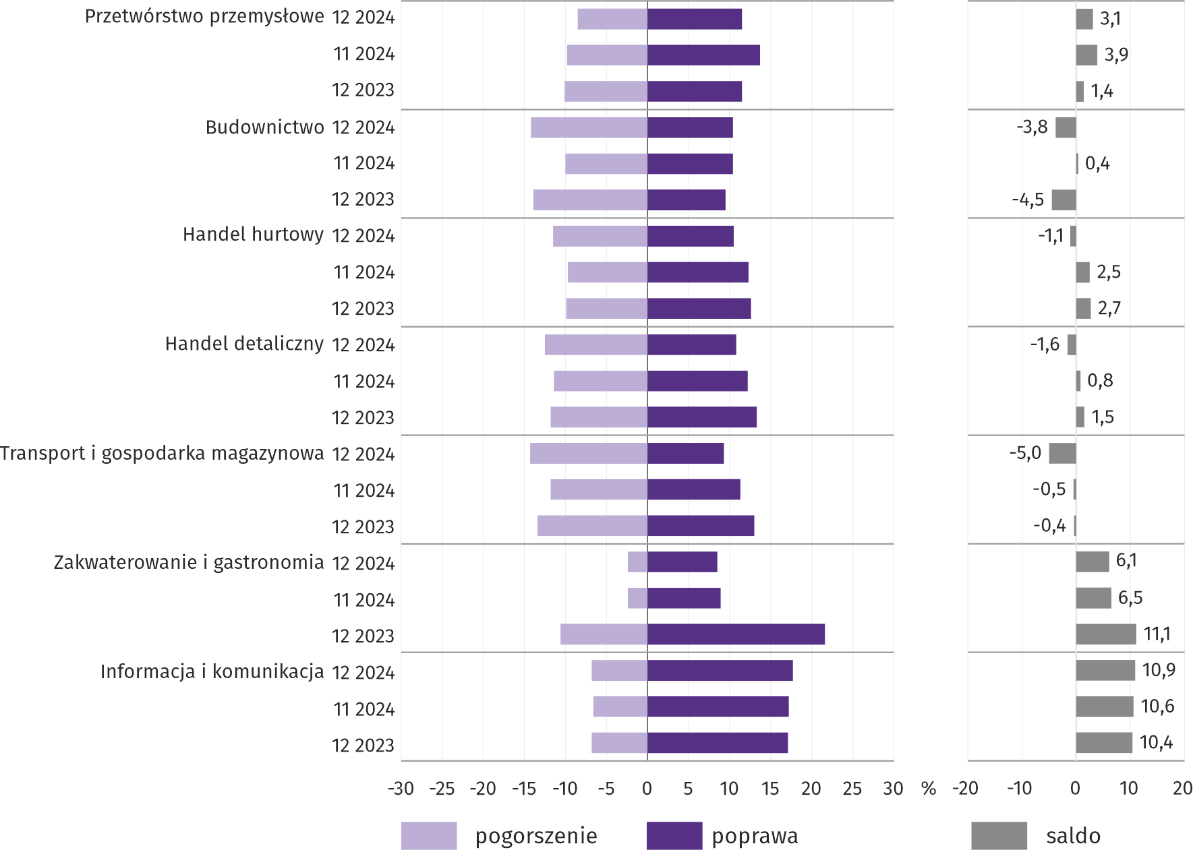
Pytania o rynek pracy
Pyt. 1. Czy zamierzają Państwo w najbliższych trzech miesiącach:
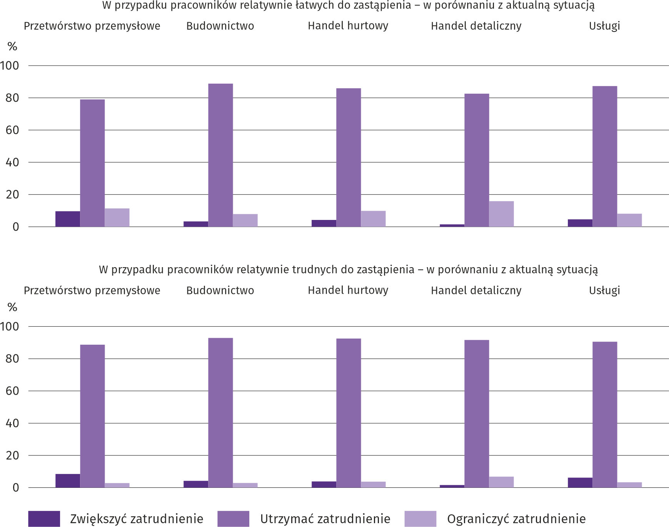

We wszystkich badanych rodzajach działalności dominują przedsiębiorcy, którzy zamierzają w najbliższych trzech miesiącach utrzymać zatrudnienie w porównaniu z aktualna sytuacją. Deklaracje takie dotyczą zarówno pracowników relatywnie łatwych, jak i relatywnie trudnych do zastąpienia, przy czym we wszystkich badanych działalnościach większy odsetek takich odpowiedzi notowano w przypadku pracowników relatywnie trudnych do zastąpienia
Pyt. 2. Które z poniższych czynników i w jakim stopniu wpłyną na poziom wynagrodzenia pracowników w Państwa firmie w najbliższych trzech miesiącach:
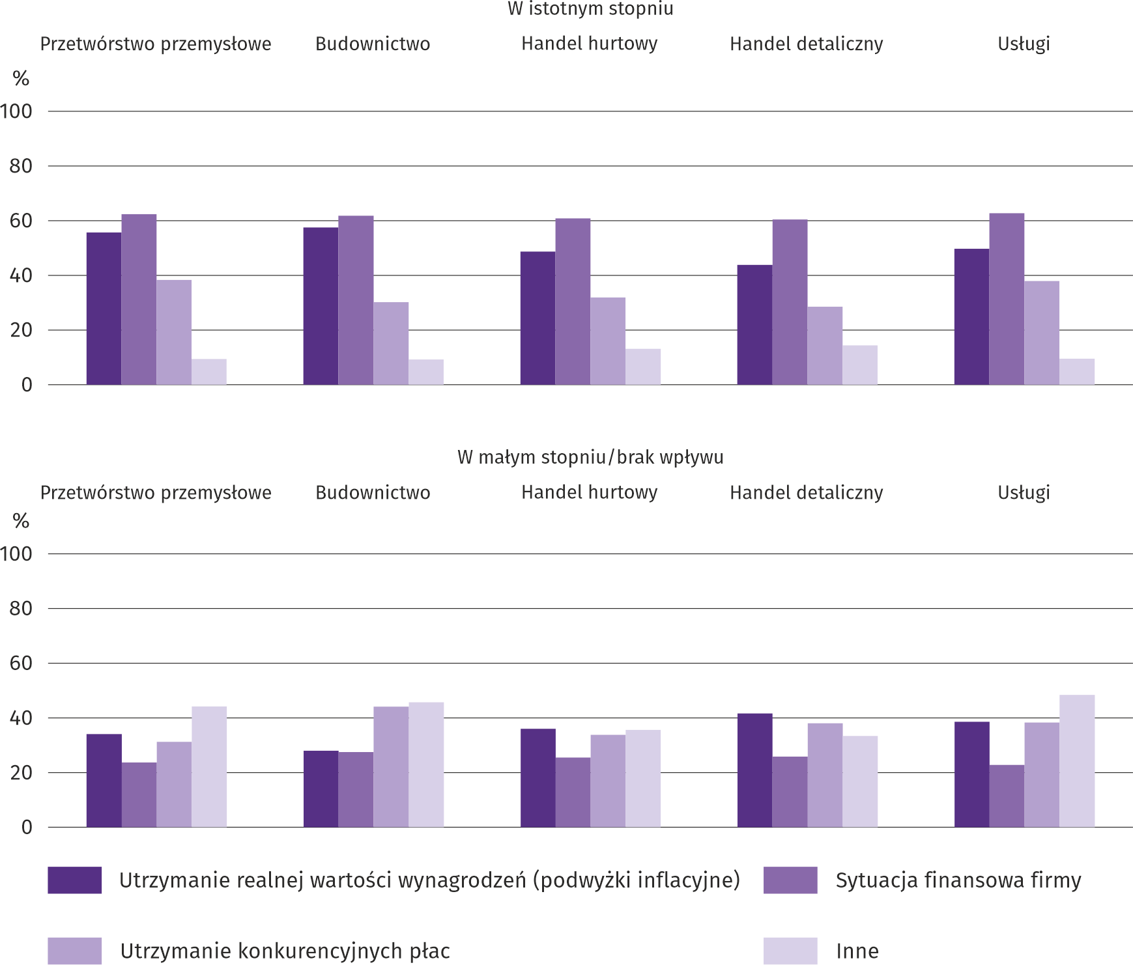
Niezależnie od rodzaju prowadzonej działalności najwięcej przedsiębiorców wyraziło zdanie, że na poziom wynagrodzeń pracowników w najbliższych trzech miesiącach w istotnym stopniu wpłynie sytuacja finansowa firmy. Za czynniki wymienione w badaniu, których wpływ na wynagrodzenia będzie mały najczęściej wskazywano utrzymanie realnej wartości wynagrodzeń (podwyżki inflacyjne), a w budownictwie – utrzymanie konkurencyjności płac.

Pyt. 3. W jakim stopniu Państwa decyzje w zakresie zatrudnienia i wynagrodzeń w najbliższych trzech miesiącach oparte są:
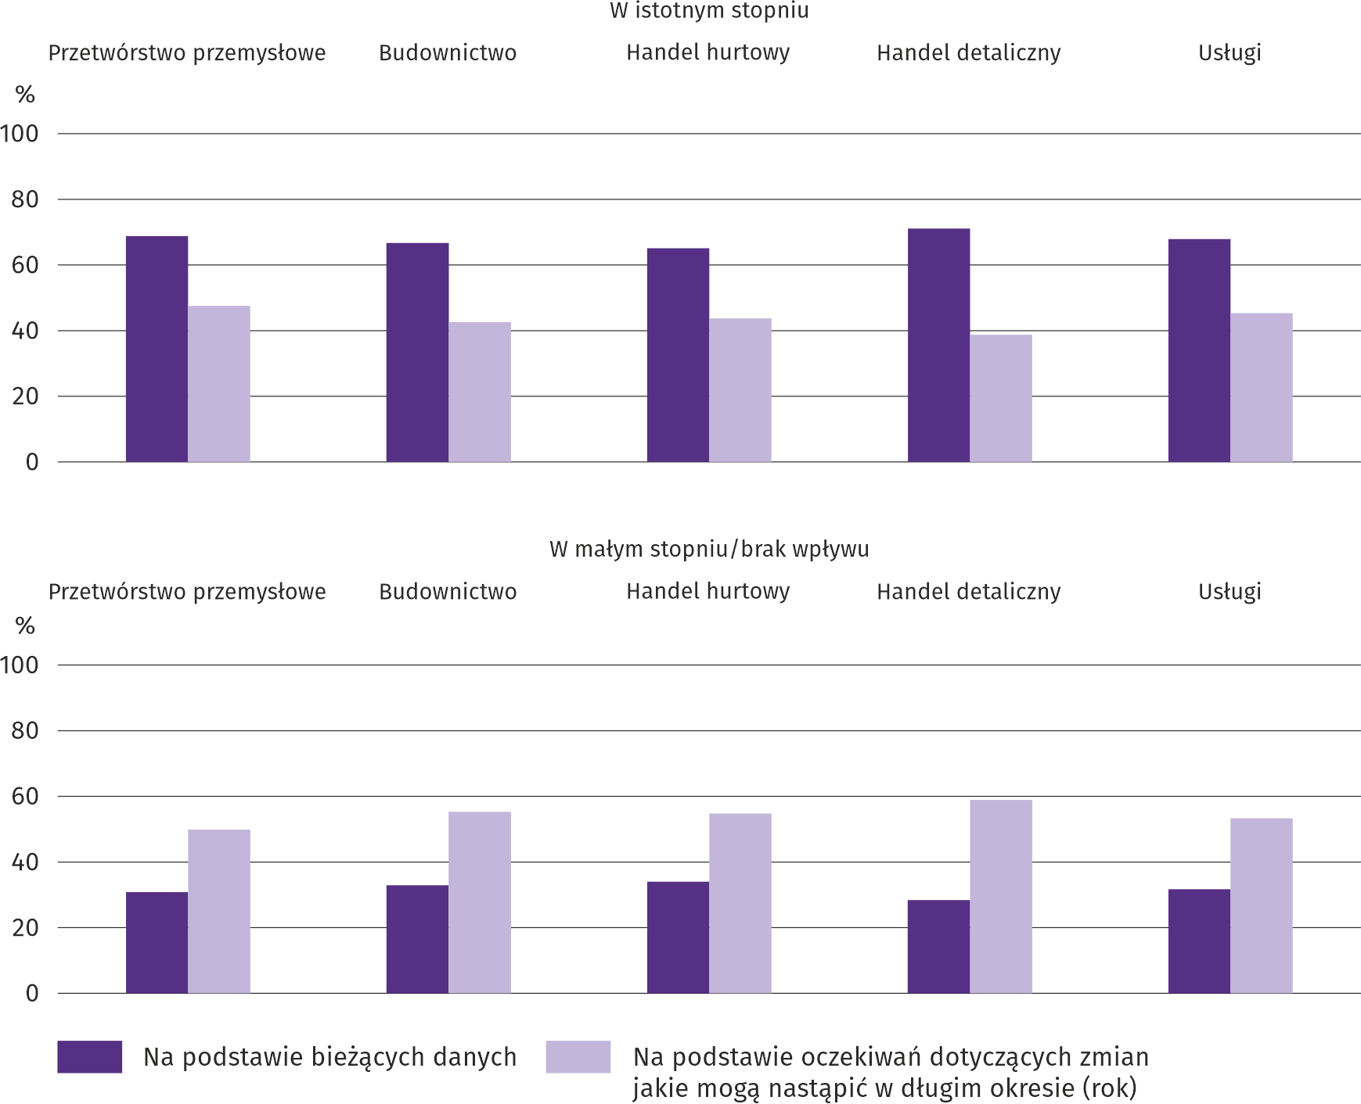
We wszystkich obszarach gospodarki objętych badaniem przedsiębiorcy w większości uznali, że decyzje dotyczące zatrudnienia i wynagrodzeń w najbliższych trzech miesiącach w istotnym stopniu zależą od bieżących danych, a w małym stopniu częściej podejmowane są na podstawie oczekiwań dotyczących zmian, jakie mogą nastąpić w długim okresie (rok) .
Więcej informacji dotyczących wyników badań koniunktury gospodarczej można znaleźć na stronie Urzędu Statystycznego w Zielonej Górze https://zielonagora.stat.gov.pl/osrodki/osrodek-badan-koniunktury/obk-dane/.

Tablica 14. Wybrane dane o województwie mazowieckim
WYSZCZEGÓLNIENIE  A – 2023 r.  B – 2024 r. |  | 01 | 02 | 03 | 04 | 05 | 06 | 07 | 08 | 09 | 10 | 11 | 12
Przeciętne zatrudnienie w sektorze przedsiębiorstw ª (w tys. osób) | A | 1595,7 | 1588,5 | 1584,7 | 1588,9 | 1587,7 | 1586,6 | 1584,9 | 1586,6 | 1588,3 | 1588,7 | 1590,8 | 1595,1
 | B | 1607,0 | 1601,8 | 1598,1 | 1594,4 | 1591,7 | 1588,1 | 1589,5 | 1586,0 | 1584,4 | 1580,1 | 1582,0
poprzedni miesiąc=100 | A | 100,8 | 99,5 | 99,8 | 100,3 | 99,9 | 99,9 | 99,9 | 100,1 | 100,1 | 100,0 | 100,1 | 100,3
poprzedni miesiąc=100 | B | 100,7 | 99,7 | 99,8 | 99,8 | 99,8 | 99,8 | 100,1 | 99,8 | 99,9 | 99,7 | 100,1
analogiczny miesiąc poprzedniego roku=100 | A | 101,6 | 101,1 | 100,8 | 101,0 | 101,0 | 100,7 | 100,4 | 100,6 | 100,7 | 100,7 | 100,6 | 100,7
analogiczny miesiąc poprzedniego roku=100 | B | 100,7 | 100,8 | 100,8 | 100,3 | 100,3 | 100,1 | 100,3 | 100,0 | 99,8 | 99,5 | 99,4
Bezrobotni zarejestrowani (w tys. osób; stan w końcu okresu) | A | 121,7 | 122,2 | 119,3 | 115,8 | 113,5 | 110,7 | 111,4 | 111,6 | 111,4 | 110,3 | 109,9 | 110,5
Bezrobotni zarejestrowani (w tys. osób; stan w końcu okresu) | B | 117,1 | 117,7 | 114,8 | 111,9 | 110,0 | 108,5 | 109,9 | 110,6 | 109,6 | 108,3 | 108,4
Stopa bezrobocia ^{b} (w %; stan w końcu okresu) | A | 4,5 | 4,5 | 4,4 | 4,3 | 4,2 | 4,1 | 4,1 | 4,1 | 4,1 | 4,1 | 4,1 | 4,0
Stopa bezrobocia ^{b} (w %; stan w końcu okresu) | B | 4,3 | 4,3 | 4,2 | 4,1 | 4,1 | 4,0 | 4,1 | 4,1 | 4,0 | 4,0 | 4,0
Oferty pracy (zgłoszone w ciągu miesiąca) | A | 16983 | 15658 | 18901 | 15800 | 18062 | 20799 | 14440 | 16512 | 16447 | 14836 | 16143 | 14292
Oferty pracy (zgłoszone w ciągu miesiąca) | B | 17944 | 17639 | 14928 | 16475 | 16584 | 17271 | 17764 | 12910 | 13202 | 16551 | 13455
Bezrobotni na 1 ofertę pracy (stan w końcu okresu) | A | 15 | 18 | 15 | 20 | 13 | 12 | 16 | 13 | 15 | 17 | 12 | 20
Bezrobotni na 1 ofertę pracy (stan w końcu okresu) | B | 14 | 16 | 19 | 15 | 12 | 12 | 13 | 16 | 14 | 14 | 14
Przeciętne miesięczne wynagrodzenia brutto w sektorze przedsiębiorstw ª (w zł) | A | 7959,47 | 8164,36 | 8856,41 | 8662,74 | 8239,63 | 8475,22 | 8503,53 | 8466,90 | 8379,22 | 8710,97 | 8588,16 | 9029,77
 | B | 8943,42 | 9165,69 | 9949,91 | 9568,24 | 9156,63 | 9296,77 | 9459,07 | 9445,98 | 9239,16 | 9629,96 | 9480,33
poprzedni miesiąc=100 | A | 95,5 | 102,6 | 108,5 | 97,8 | 95,1 | 102,9 | 100,3 | 99,6 | 99,0 | 104,0 | 98,6 | 105,1
poprzedni miesiąc=100 | B | 99,0 | 102,5 | 108,6 | 96,2 | 95,7 | 101,5 | 101,7 | 99,9 | 97,8 | 104,2 | 98,4
analogiczny miesiąc poprzedniego roku=100 | A | 111,1 | 112,2 | 111,4 | 110,8 | 110,6 | 112,4 | 110,2 | 110,4 | 109,7 | 110,8 | 110,7 | 108,3
analogiczny miesiąc poprzedniego roku=100 | B | 112,4 | 112,3 | 112,3 | 110,5 | 111,1 | 109,7 | 111,2 | 111,6 | 110,3 | 110,5 | 110,4
Wskaźniki cen:
towarów i usług konsumpcyjnych ^{c}:
analogiczny okres poprzedniego roku=100 | A | . | . | 116,5 | . | . | 113,4 | . | . | 110,5 | . | . | 107,6
analogiczny okres poprzedniego roku=100 | B | . | . | 103,4 | . | . | 102,6 | . | . | 104,4 | . | .
a W przedsiębiorstwach, w których liczba pracujących przekracza 9 osób. b Udział zarejestrowanych bezrobotnych w cywilnej ludności aktywnej zawodowo, szacowanej na koniec każdego miesiąca. c W kwartale.
Tablica 14. Wybrane dane o województwie mazowieckim (cd.)
WYSZCZEGÓLNIENIE  A – 2023 r.  B – 2024 r. |  | 01 | 02 | 03 | 04 | 05 | 06 | 07 | 08 | 09 | 10 | 11 | 12
Wskaźniki cen (dok.):
skupu ziarna zbóż:
poprzedni miesiąc=100 | A | 93,9 | 97,5 | 89,6 | 91,5 | 90,5 | 94,0 | 98,2 | 97,8 | 101,2 | 102,1 | 97,3 | 94,6
poprzedni miesiąc=100 | B | 106,0 | 97,7 | 92,9 | 94,5 | 106,7 | 119,5 | 82,0 | 107,3 | 100,4 | 105,7 | 104,7
analogiczny miesiąc poprzedniego roku=100 | A | 111,7 | 103,2 | 79,5 | 67,3 | 58,6 | 55,0 | 59,2 | 60,7 | 58,9 | 57,6 | 57,0 | 58,3
analogiczny miesiąc poprzedniego roku=100 | B | 65,8 | 66,0 | 68,4 | 70,6 | 83,3 | 105,9 | 88,3 | 96,9 | 96,1 | 99,5 | 107,1
skupu żywca rzeźnego wołowego (bez cieląt):
poprzedni miesiąc=100 | A | 102,6 | 99,3 | 98,0 | 96,8 | 121,3 | 67,9 | 114,0 | 115,2 | 88,0 | 102,6 | 98,2 | 99,6
poprzedni miesiąc=100 | B | 104,4 | 99,6 | 98,6 | 110,6 | 101,6 | 103,0 | 98,6 | 100,4 | 100,0 | 104,8 | 117,3
analogiczny miesiąc poprzedniego roku=100 | A | 119,1 | 114,3 | 104,3 | 93,2 | 111,6 | 81,6 | 93,0 | 100,9 | 91,0 | 99,6 | 99,4 | 92,3
analogiczny miesiąc poprzedniego roku=100 | B | 93,9 | 94,2 | 94,8 | 108,2 | 90,6 | 137,3 | 118,8 | 103,6 | 117,7 | 120,3 | 143,7
skupu żywca rzeźnego wieprzowego:
poprzedni miesiąc=100 | A | 95,8 | 110,2 | 102,0 | 108,6 | 97,5 | 105,0 | 99,2 | 89,0 | 100,1 | 94,7 | 98,4 | 94,7
poprzedni miesiąc=100 | B | 94,5 | 101,2 | 103,9 | 102,4 | 101,0 | 101,6 | 95,0 | 96,2 | 100,1 | 95,9 | 93,4
analogiczny miesiąc poprzedniego roku=100 | A | 170,4 | 190,7 | 129,6 | 134,5 | 135,5 | 136,7 | 130,2 | 110,4 | 107,5 | 106,9 | 104,5 | 93,2
analogiczny miesiąc poprzedniego roku=100 | B | 91,9 | 84,4 | 86,0 | 81,1 | 83,9 | 81,3 | 77,8 | 84,2 | 84,2 | 85,3 | 81,0
Relacje cen skupu ª żywca wieprzowego do cen targowiskowych żyta | A | 6,4 | 7,2 | 7,7 | 9,4 | 9,3 | 10,4 | 10,7 | 10,2 | 9,9 | 10,0 | 10,3 | 10,4
 | B | 9,4 | 10,2 | 10,6 | 11,6 | 11,7 | 11,8 | 10,9 | 10,6 | 9,3 | 8,9 | 8,4
Produkcja sprzedana przemysłu ^{b} (w cenach stałych):
poprzedni miesiąc=100 | A | 93,3 | 95,0 | 110,6 | 85,3 | 103,6 | 99,0 | 97,4 | 102,2 | 108,4 | 109,0 | 98,5 | 95,4
poprzedni miesiąc=100 | B | 104,8 | 97,0 | 107,1 | 91,7 | 96,8 | 97,8 | 102,2 | 97,6 | 104,3 | 111,7* | 98,2
analogiczny miesiąc poprzedniego roku=100 | A | 99,2 | 94,2 | 85,8 | 91,6 | 96,6 | 98,6 | 99,6 | 92,7 | 94,8 | 101,6 | 97,7 | 94,9
analogiczny miesiąc poprzedniego roku=100 | B | 109,2 | 111,4 | 108,4 | 114,0 | 108,3 | 108,0 | 113,1 | 107,1 | 103,3 | 105,6* | 104,0
Produkcja budowlano-montażowa ^{b} (w cenach bieżących):
poprzedni miesiąc=100 | A | 47,2 | 110,1 | 135,3 | 94,9 | 109,5 | 110,2 | 89,2 | 112,7 | 113,9 | 91,5 | 112,9 | 137,8
poprzedni miesiąc=100 | B | 34,4 | 123,4 | 111,9 | 125,7 | 101,6 | 107,2 | 98,7 | 95,1 | 113,8 | 103,6 | 102,1
analogiczny miesiąc poprzedniego roku=100 | A | 109,1 | 103,7 | 110,9 | 105,5 | 101,6 | 113,1 | 101,1 | 111,9 | 122,0 | 106,8 | 117,3 | 131,0
analogiczny miesiąc poprzedniego roku=100 | B | 95,7 | 107,3 | 88,7 | 117,5 | 109,0 | 106,0 | 117,3 | 98,9 | 98,8 | 112,0 | 101,3
a Ceny bieżące bez VAT. b W przedsiębiorstwach, w których liczba pracujących przekracza 9 osób.

Tablica 14. Wybrane dane o województwie mazowieckim (dok.)
WYSZCZEGÓLNIENIE  A – 2023 r.  B – 2024 r. |  | 01 | 02 | 03 | 04 | 05 | 06 | 07 | 08 | 09 | 10 | 11 | 12
Mieszkania oddane do użytkowania (od początku roku) | A | 3273 | 6565 | 11026 | 14418 | 17680 | 22077 | 24855 | 27827 | 31413 | 35626 | 39493 | 43464
Mieszkania oddane do użytkowania (od początku roku) | B | 2657 | 5876 | 9002 | 11493 | 14352 | 17308 | 21113* | 23971* | 26571* | 30178* | 34345
analogiczny okres poprzedniego roku=100 | A | 112,8 | 114,2 | 121,1 | 108,9 | 108,9 | 118,8 | 112,9 | 109,0 | 106,2 | 106,7 | 104,9 | 100,8
analogiczny okres poprzedniego roku=100 | B | 81,2 | 89,5 | 81,6 | 79,7 | 81,2 | 78,4 | 84,9* | 86,1* | 84,6* | 84,7* | 87,0
Sprzedaż detaliczna towarów ª (w cenach bieżących):
poprzedni miesiąc=100 | A | 75,8 | 96,8 | 114,6 | 100,2 | 97,3 | 101,6 | 102,3 | 105,8 | 97,8 | 104,9 | 98,2 | 110,6
poprzedni miesiąc=100 | B | 75,5 | 100,0 | 112,7 | 101,6 | 99,0 | 99,3 | 105,6 | 98,9 | 91,9 | 106,4 | 101,2
analogiczny miesiąc poprzedniego roku=100 | A | 114,7 | 108,3 | 101,0 | 101,8 | 98,6 | 97,7 | 98,7 | 103,5 | 105,2 | 107,6 | 103,9 | 100,6
analogiczny miesiąc poprzedniego roku=100 | B | 100,3 | 103,6 | 101,9 | 103,4 | 105,1 | 102,7 | 105,9 | 99,1 | 93,0 | 94,3 | 97,2
Wskaźnik rentowności obrotu w przedsiębiorstwach ^{b}:
brutto ^{c} (w %) | A | . | . | 4,9 | . | . | 6,1 | . | . | 5,5 | . | . | 6,2
brutto ^{c} (w %) | B | . | . | 4,0 | . | . | 4,4 | . | . | 4,6 | . | .
netto ^{d} (w %) | A | . | . | 4,0 | . | . | 5,0 | . | . | 4,6 | . | . | 5,1
netto ^{d} (w %) | B | . | . | 3,0 | . | . | 3,6 | . | . | 3,8 | . | .
Nakłady inwestycyjne przedsiębiorstw ^{b} – od początku roku (w mln zł; ceny bieżące) | A | . | . | 13937,9 | . | . | 31248,4 | . | . | 52286,2 | . | . | 80883,3
 | B | . | . | 13513,2 | . | . | 29901,6 | . | . | 48420,6 | . | .
analogiczny okres poprzedniego roku=100 (ceny bieżące) | A | . | . | 115,5 | . | . | 118,0 | . | . | 119,9 | . | . | 118,0
analogiczny okres poprzedniego roku=100 (ceny bieżące) | B | . | . | 97,0 | . | . | 95,7 | . | . | 92,6 | . | .
Podmioty gospodarki narodowej ^{e} w rejestrze REGON (stan w końcu okresu) | A | 971020 | 974387 | 977937 | 981833 | 985588 | 989530 | 993100 | 996948 | 1000699 | 1004943 | 1008608 | 1011413
 | B | 1013945 | 1018833 | 1022367 | 1026106 | 1029355 | 1032369 | 1035867 | 1039428 | 1043211 | 1047123 | 1050447
w tym spółki handlowe | A | 211194 | 212099 | 212795 | 213898 | 214895 | 215943 | 217090 | 218190 | 219378 | 220600 | 221785 | 222890
w tym spółki handlowe | B | 224121 | 225458 | 226664 | 227868 | 228837 | 229562 | 230815 | 231886 | 232883 | 234115 | 234950
w tym z udziałem kapitału zagranicznego | A | 38414 | 38508 | 38583 | 38738 | 38939 | 39090 | 39303 | 39529 | 39749 | 40006 | 40187 | 40354
w tym z udziałem kapitału zagranicznego | B | 40492 | 40647 | 40808 | 41008 | 41245 | 41356 | 41550 | 41689 | 41873 | 42067 | 42226
a W przedsiębiorstwach, w których liczba pracujących przekracza 9 osób. b W przedsiębiorstwach, w których liczba pracujących przekracza 49 osób. c Relacja wyniku finansowego brutto do przychodów ogółem. d Relacja wyniku finansowego netto do przychodów ogółem. e Bez osób prowadzących gospodarstwa indywidualne w rolnictwie.
Opracowanie merytoryczne:  Urząd Statystyczny w Warszawie  Dyrektor Agnieszka Ajdyn  Tel.: 22 464 23 15 | Rozpowszechnianie:  Centrum Informacji Statystycznej  Marcin Kałuski  Tel.: 783 940 141
Obsługa mediów  Tel.: 783 940 141  e-mail: m.kaluski@stat.gov.pl |   warszawa.stat.gov.pl

@Warszawa_STAT

@UrzadStatystycznywWarszawie

gus_stat

glownyurzadstatystycznygus

glownyurzadstatystyczny

W przypadku cytowania danych Głównego Urzędu Statystycznego prosimy o zamieszczenie informacji: „Źródło danych GUS”, a w przypadku publikowania obliczeń dokonanych na danych opublikowanych przez GUS prosimy o zamieszczenie informacji: „Opracowanie własne na podstawie danych GUS”.
Powiązane opracowania
Biuletyn Statystyczny Województwa Mazowieckiego
Raport o sytuacji społeczno-gospodarczej województwa mazowieckiego 2024
Sytuacja społeczno-gospodarcza województw Nr 3/2024
Temat dostępny w bazach danych
Bank Danych Lokalnych (BDL)
Dziedzinowe Bazy Wiedzy (DBW)
Ważniejsze pojęcia dostępne w słowniku
Przeciętne zatrudnienie
Bezrobotni zarejestrowani
Stopa bezrobocia rejestrowanego
Przeciętne miesięczne wynagrodzenie brutto
Cena detaliczna
Wskaźnik cen towarów i usług konsumpcyjnych
Skup produktów rolnych
Ceny skupu
Ceny targowiskowe
Świnie – Trzoda chlewna
Bydło
Produkcja sprzedana przemysłu
Produkcja budowlano-montażowa
Mieszkania oddane do użytkowania
Sprzedaż detaliczna
Sprzedaż hurtowa
Wyniki finansowe przedsiębiorstw
Nakłady inwestycyjne
Podmiot gospodarki narodowej
Koniunktura gospodarcza

Do długotrwale bezrobotnych zalicza się osoby pozostające w rejestrze powiatowego urzędu pracy łącznie przez okres ponad 12 miesięcy w okresie ostatnich 2 lat, z wyłączeniem okresów odbywania stażu i przygotowania zawodowego.
Dotyczy wolnych miejsc pracy i miejsc aktywizacji zawodowej.
Przeciętne wartości temperatur i opadów obliczono jako średnie arytmetyczne przeciętnych miesięcznych wartości z pięciu stacji hydrologiczno-meteorologicznych Instytutu Meteorologii i Gospodarki Wodnej zlokalizowanych w Kozienicach, Mławie, Płocku, Siedlcach i Warszawie.
Dane meldunkowe – mogą ulec zmianie po opracowaniu sprawozdań kwartalnych.
Dotyczy osób prawnych, jednostek organizacyjnych niemających osobowości prawnej oraz osób fizycznych prowadzących działalność gospodarczą (bez osób fizycznych prowadzących gospodarstwa indywidualne w rolnictwie).
Badanie zostało przeprowadzone od 1 do 10 dnia bieżącego miesiąca na próbie jednostek przemysłowych, budowlanych, handlowych i usługowych. Odpowiedzi na cały dodatkowy blok pytań są udzielane na zasadzie dobrowolności. We wszystkich pytaniach prezentowany jest procent (ważony) odpowiedzi respondentów na dany wariant. Dane zostały zagregowane zgodnie z metodologią agregacji (ważenia) stosowaną standardowo w badaniu koniunktury gospodarczej.

